南京城市职业学院
毕业设计（论文）

基于Kubernetes集群构建艾若公司CI/CD

姓 名： | 柴政
学 号： | 2132121216
年 级： | 2021级
专 业： | 计算机网络技术
学生类别： | 三年高职
指导教师： | 杨志
教学单位： | 智能工程学院

2024年3月15日
南京城市职业学院
毕业设计（论文）诚信承诺书
本人郑重承诺：
1、本毕业设计（论文）是在指导教师的指导下，查阅相关文献，进行分析研究，独立自主完成。
2、本毕业设计（论文）中，所有实验、数据和有关材料均是真实的。
3、本毕业设计（论文）中，除引文和致谢内容外，不包含其他人或机构已经撰写发表过的研究成果。
4、本毕业设计（论文）中如有剽窃他人研究成果的情况，一切后果自负。

5、本毕业设计（论文）中所取得的成果归学校所有。
学生（签名）：
2024年3月15日
基于Kubernetes集群构建艾若公司CI/CD

【内容摘要】本文基于Kubernetes集群、Jenkins和GitLab构建了一个CI/CD（持续集成/持续交付）解决方案。通过使用Kubernetes集群，实现了高度可扩展和弹性的容器化部署环境。Jenkins作为主要的自动化构建和部署工具，与GitLab进行集成，实现了代码管理、持续集成和持续交付的完整流程。通过使用Jenkins的Pipeline功能，可以实现自动化的构建、测试和部署流程，并通过GitLab进行代码版本控制和协作管理。通过实践和评估，验证了该CI/CD解决方案的可行性和效果，为软件开发团队提供了高效、可靠的持续交付流程。
【关键词】Docker Kubernetes集群 持续集成 持续交付 CI/CD
目录
第一章 绪论 1
1.1 引言 1
1.2 主要内容 2
第二章 相关技术介绍 3
2.1 Docker 3
2.2 Kubernetes 4
2.3 CI/CD流水线工作流程 7
第三章 集群搭建 8
3.1 搭建Kubernetes集群 8
3.2 部署Harbor镜像仓库 13
第四章 使用Jenkins和Gitlab构建CI/CD 15
4.1 部署Jenkins 15
4.2 部署Gitlab 17
4.3 配置Jenkins连接Gitlab 21
4.4 编写流水线脚本构建CI/CD 25
总结 35
致谢 36
参考文献 37

第一章 绪论

1.1 选题背景
随着软件开发行业的快速发展，持续集成和持续交付（CI/CD）已经成为现代软件开发流程中不可或缺的一部分。CI/CD旨在通过动态化和标准化的方式，实现软件开发、测试部署的高效率和高可靠的技术。艾若公司为一家创新型软件企业，目前艾若公司对软件的开发和交付存在着效率过低和软件质量参差不齐等问题。迫切需要建立一个可靠的CI/CD流水线来加速产品交付，并提高软件质量。
本论文旨在为艾若公司构建一个高效率和可扩展的CI/CD解决方案，利用Kubernetes、Jenkins和GitLab等工具来实现自动化的软件开发和交付过程。Kubernetes是一个开源的容器编排平台，它提供了一种灵活且可靠的方式来管理容器化应用程序的部署、扩展和自愈。Jenkins是一个流行的持续集成和持续交付工具，它可以帮助团队自动化构建、测试和部署软件。GitLab是一个强大的代码托管和协作平台，它提供了版本控制、检测代码等功能。
本论文将首先介绍CI/CD的概念、重要性和所用到的相关技术，探讨其对软件开发过程的影响。接下来，我们将深入研究Kubernetes的核心概念关键特性，以及它在构建可靠的容器化环境的作用。然后我们将详细讨如何使用Jenkins和GitLab结合Kubernetes构建一个高效的CI/CD流水线，包括环境配置、自动化测试、持续集成和持续交付等方面。
在完成CI/CD流水线的设计和实施后我们将对其进行评估测试，以验证其可行性和效果。
最后，本论文将总结我们的研究成果，并提出一些建议和未来的研究方向。我们相信，通过基于Kubernetes集群Jenkins和GitLab构建CI/CD的解决方案，艾若公司将能够实现更快速更可靠的软件交付，从而提升争力并满足客户的需求。

1.2 主要内容
首先，我们将介绍容器技术和Kubernetes的相关背景知识，并阐述其优势和应用场景。其次，我们将深入研究Kubernetes的架构和组件，以及如何使用它们来搭建高可用性、可扩展性和自动化的云平台。最后，我们将介绍如何使用Kubernetes集成CI/CD工具链来实现持续构建、持续交付和持续部署等CI/CD流程，以支持艾若公司快速、稳定地发布新版本。

第二章 相关技术介绍

2.1 Docker
Docker是一种容器化技术，它允许开发者在不同的环境中运行应用程序。相比于虚拟机技术，Docker更加轻量级且易于使用。
Docker的基本概念：
Docker是基于容器化技术构建的，每个容器都包含了一个完整的应用程序以及它所需要的所有依赖项。通过使用Docker，开发者可以将应用程序打包到一个或多个容器中，并在不同的环境中运行这些容器，而无需担心应用程序与其依赖项之间的冲突。这样做的好处是可以使应用程序更加可靠、安全和易于部署、管理。
Docker的三个重要概念：
镜像（Image）：Docker镜像是应用程序所需要的所有文件和依赖项的打包。镜像是只读的，不能被修改，并且可以根据需要进行创建、删除或更新。
容器（Container）：Docker容器是从镜像创建的实例。容器是可读写的，你可以在其中运行应用程序并修改其状态，但是当容器停止后，对于容器内部的任何改变都会被丢弃。
仓库（Repository）：Docker仓库是用于存储和共享Docker镜像的地方。开发者可以将自己创建的镜像上传到公共或私有的Docker仓库中，从而使其他人可以轻松地使用它。
使用Docker
在使用Docker之前，你需要首先安装并配置它。一旦完成了这一步骤，你就可以使用Docker的命令行工具来管理和运行容器。以下是一些常见的Docker命令：
构建镜像：使用docker build命令将应用程序打包成镜像。
运行容器：使用docker run命令启动一个容器，并在其中运行应用程序。
停止容器：使用docker stop命令停止容器的运行。
删除容器：使用docker rm命令删除一个容器。
列出镜像：使用docker images命令列出本地所有已经下载的Docker镜像。
上传镜像：使用docker push命令将镜像上传到Docker仓库中。
Docker技术是一种流行的容器化技术，它可以帮助开发者更加容易地部署、管理和运行应用程序。通过使用Docker，开发者可以将应用程序打包成一个或多个容器，并在不同环境中运行这些容器。Docker的基本概念包括镜像、容器和仓库，开发者可以通过使用Docker命令行工具来管理和运行容器。

2.2 Kubernetes
Kubernetes 是一个开源的容器编排平台，由 Google 公司开发并捐赠给 Cloud Native Computing Foundation (CNCF) 管理，旨在简化部署、维护和扩展容器化应用程序。它提供了一种跨多个主机自动部署、管理和扩展容器化应用程序的方法。
Kubernetes 的起源可以追溯到 Google 内部的 Borg 系统，Borg 系统是 Google 自己的容器编排系统，用于管理 Google 内部的服务。2014 年，Google 将 Borg 的经验和技术转化为开源项目 Kubernetes，并开放给整个社区使用。
Kubernetes 通过将容器打包成逻辑单元以及对这些容器的组合进行编排和管理来实现其目标。这些逻辑单元称为 Pods，它们是 Kubernetes 调度单位的最小单元。Pods 可以包含一个或多个容器，它们共享网络和存储资源。
Kubernetes 提供了许多功能来帮助管理和扩展应用程序。以下是一些核心功能：
自动化部署：Kubernetes 使得部署容器化应用程序变得更加简单和可靠。它可以自动处理容器的创建和销毁，而不需要手动干预。
自动化伸缩：Kubernetes 可以根据应用程序的负载自动缩放容器数量。如果应用程序需要处理更多的请求，Kubernetes 会自动扩展容器数量以满足需求。反之，则会自动减少容器数量。
自动化故障恢复：Kubernetes 可以监控应用程序和容器的状态，并在出现故障时自动进行恢复。它可以自动重启容器或替换故障容器。
负载均衡：Kubernetes 提供了内置的负载均衡功能，可以将流量分布到多个容器中。这样可以提高应用程序的可靠性和性能。
批处理和定时任务：Kubernetes 可以管理批处理作业和定时任务。用户可以定义一个 Job 对象来运行一次性任务或周期性任务。
存储管理：Kubernetes 提供了对多种存储系统的支持，包括本地存储、网络存储和云存储等。用户可以通过定义 PersistentVolumeClaim 来管理存储资源。
Kubernetes 有许多优点。以下是一些核心优点：
可移植性：Kubernetes 是开源的，可以在各种云服务商和私有数据中心上运行。它提供了标准的 API 和工具，使得用户可以在不同的环境中部署相同的应用程序。
可扩展性：Kubernetes 可以轻松地扩展应用程序和容器数量，以满足不断变化的负载需求。
自动化管理：Kubernetes 提供了自动化部署、伸缩和故障恢复功能，可以减少人工干预和错误。
高可靠性：Kubernetes 提供了内置的负载均衡和故障恢复功能，可以确保应用程序的高可用性和可靠性。
Kubernetes的核心概念：
1、Pod
Pod是Kubernetes调度单位的最小单元，它包含一个或多个容器，并且共享网络和存储资源。Pod是Kubernetes中的基本构建块，Kubernetes通过将Pods打包成逻辑单元以及对这些容器的组合进行编排和管理来实现容器编排的目标。每个Pod都有一个唯一的IP地址，并拥有自己的存储卷，用于在容器之间共享数据。
2、Service
Service是逻辑集合Pod或一组Pod的访问方式，它定义了一种访问Pod的策略，可以通过该策略在群集内或外部对Pod进行访问。Service提供了一种稳定的IP地址和DNS名称来访问Pod，使得Pod可以在集群中动态地添加或删除而不影响应用程序的可用性。
3、Deployment
Deployment是管理Pod副本的控制器，它描述了期望的Pod状态，并确保当前运行的Pod与所需的状态相匹配。Deployment还提供了滚动更新和回滚的功能，允许用户无缝地升级或降级应用程序。
4、Node
Node是Kubernetes集群中的工作节点，它可以是物理机器或虚拟机。每个Node都有一个Kubectl代理，用于与Master通信，并负责运行Pod和容器。
5、Namespace
Namespace是Kubernetes中用于隔离资源的一种机制，它将群集划分为多个虚拟集群。使用Namespace可以将应用程序和资源之间进行逻辑隔离，以避免资源冲突和安全问题。
Kubernetes的核心原则
1、声明式API
Kubernetes使用声明式API来描述所需的系统状态，而不是命令式地指示所需的操作。用户只需要定义所需的状态，Kubernetes会根据定义自动管理系统状态，从而实现自动化操作。
2、自适应
Kubernetes是一种自我修复的系统，在群集中监视应用程序和容器的状态，并在故障时自动进行恢复。它还可以根据负载需求自动缩放应用程序，以提供更好的性能和可靠性。
3、可扩展
Kubernetes可以轻松地扩展应用程序和容器数量，以满足不断变化的负载需求。它可以在不需要停机的情况下进行水平扩展，从而保证应用程序的高可用性和可靠性。
4、持久存储
Kubernetes提供了对多种存储系统的支持，包括本地存储、网络存储和云存储等。用户可以通过定义PersistentVolumeClaim来管理存储资源。

2.3 CI/CD流水线工作流程
使用CI/CD流水线可以让开发者完成开发后通过git push直接将代码推送到Gitlab进行托管，而不是要通过繁琐的存储、下载、打包和发送这种传统方式进行传输代码，提高了各部门之间信息交互的效率。
测试部门接收到Gitlab上代码更新的消息后即可远程通过Jenkins拉取Gitlab上的代码进行测试，如果测试发现代码出现问题会通知开发部门并将代码报错信息等消息返回开发部门使其重新调试代码，测试通过后使用maven编译构建镜像。镜像构建完成后推送到Harbor镜像仓库中存储备用。
服务通过Kubernetes集群发布时只需要使用Docker、Kubectl或编写Kubernetes编排文档从镜像仓库中拉取构建成功的镜像并部署容器进行发布。
CI/CD过程中全程无需面对面进行交互，如工厂流水线一样每个部门只需要做好自己该做的事情。这样不仅提高了效率，同时也保证了软件服务的质量。为公司以后的发展提供了强有力的支持。
CI/CD流水线架构拓扑图如下：
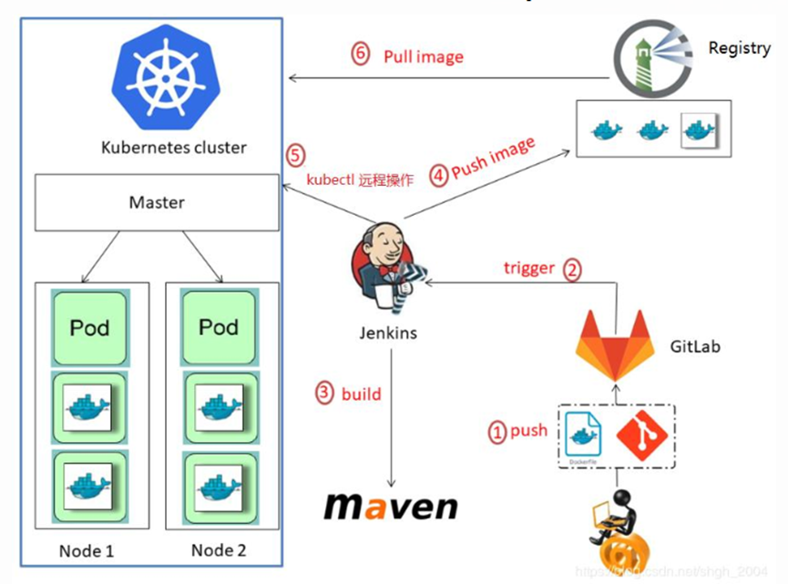
图1 CI/CD架构拓扑图

第三章 集群搭建

3.1 搭建Kubernetes集群
Kubernetes集群可以整合多个服务器的资源，在进行服务部署时根据所占资源的多少进行合理分配资源，极大的提高了软件服务发布和运行中时的资源的利用效率。
首先，对服务器环境进行配置（双节点）
master、node节点设置主机名，设置hosts文件
设置时钟同步、设置免密登录，关闭selinux、swap
命令如下：
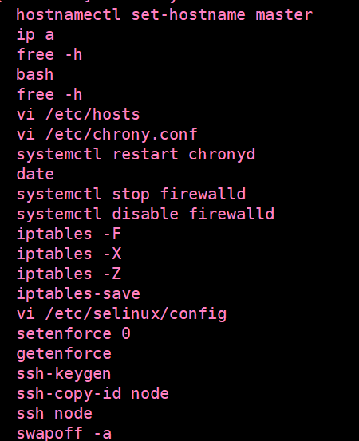
图2 环境准备基础配置图

换源
图3 Yum换源图
开启核心转发
编辑文件sysctl.conf
添加以下内容
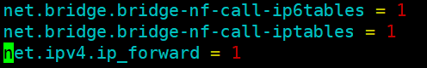
图4 核心转发配置图
立即生效 执行以下指令
sysctl -p
如出现报错
执行 modprobe br_netfilter
其次，安装docker-ce（双节点）
安装必要的一些系统工具和添加软件源信息，更新并安装Docker-CE命令如下：
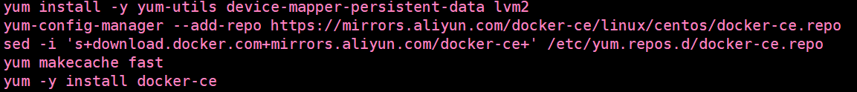
图5 工具安装更新软件信息图
开启Docker服务
service docker start
注意：
官方软件源默认启用了最新的软件，可以通过编辑软件源的方式获取各个版本的软件包。例如官方并没有将测试版本的软件源置为可用，可以通过以下方式开启。同理可以开启各种测试版本等。
vim /etc/yum.repos.d/docker-ce.repo
将[docker-ce-test]下方的enabled=0修改为enabled=1
安装指定版本的Docker-CE:
查找Docker-CE的版本:
yum list docker-ce.x86_64 --showduplicates | sort -r
docker-ce.x86_64.17.03.1.ce-1.el7.centos
Available Packages
安装指定版本的docker-ce命令如下：
sudo yum -y install docker-ce-[VERSION]
启动docker并设置开机自启
创建/etc/docker/daemon.json并添加以下内容：
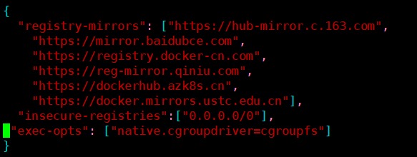
图6 daemon.json文件图
然后，安装kubernetes （双节点）：
配置Yum仓库
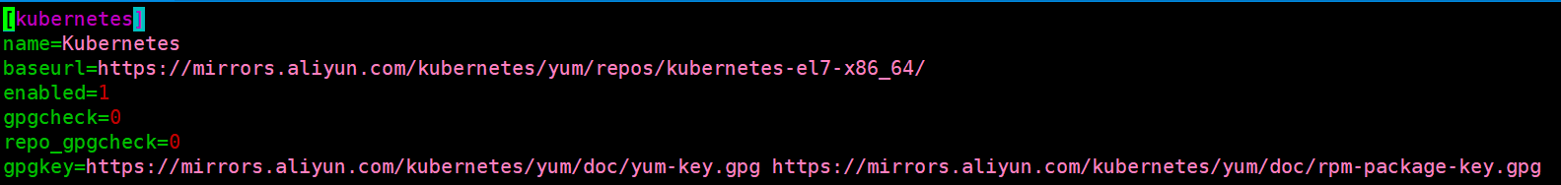
图7 Kubernetes.repo文件图
自行更换版本
yum install kubelet-1.20.0 kubeadm-1.20.0 kubectl-1.20.0
设置kubelet开机自启
接着，初始化kubenetes（master）
初始化命令如下：
图8 集群初始化命令图
如果初始化错误执行如下命令：
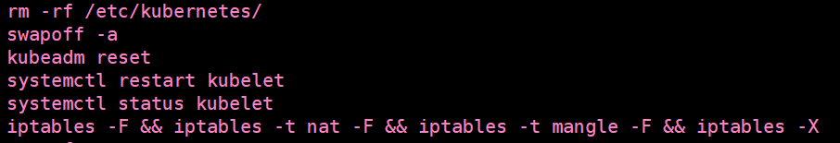
图9 集群初始化错误时修改图
重新执行初始化脚本
初始化完成后执行(master)
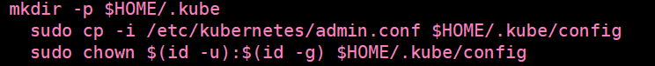
图10 创建集群配置文件命令图
node节点加入集群
图11 node节点加入集群命令图
最后，安装fannel组件
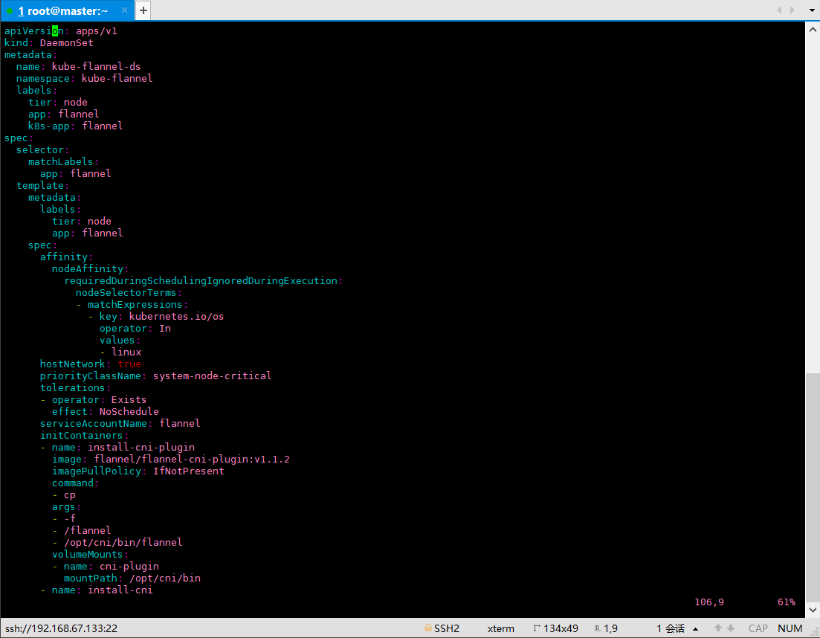
图12 flannel资源配置文件图
执行flannel资源配置文件
Kubectl apply -f flannel.yaml
查看节点状态：
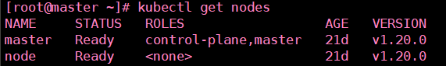
图13 集群搭建完成图
至此，Kubernetes集群完成搭建。

3.2 部署Harbor镜像仓库
Harbor仓库中存储的镜像可以供同一网络环境下的服务器使用，每次使用的时候不用将镜像下载到本机再上传到本机仓库进行部署，而是直接在Kubernetes编排文件中填入所需镜像的名称即可进行容器创建和服务部署。提高了服务部署和软件发布的效率。
基础准备
下载软件包到本地：
curl -O http://mirrors.douxuedu.com/competition/BlueOcean.tar.gz
解压软件包：
tar -zxf BlueOcean.tar.gz
安装Docker-compose
复制BlueOcean/tools/docker-compose到/usr/bin/docker-compose
运行docker-compose version
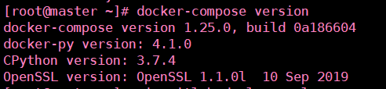
图14 docker-compose准备完成图
回显出现以上则docker-compose安装成功
安装Harbor仓库：
解压软件
tar -zxvf BlueOcean/harbor-offline-installer.tar.gz -C /opt/
执行安装脚本
sh /opt/harbor/install.sh
部署完成后Harbor镜像仓库默认用户为admin，密码为Harbor12345。
访问Harbor
在Web端使用浏览器登录Harbor（http://192.168.67.133）
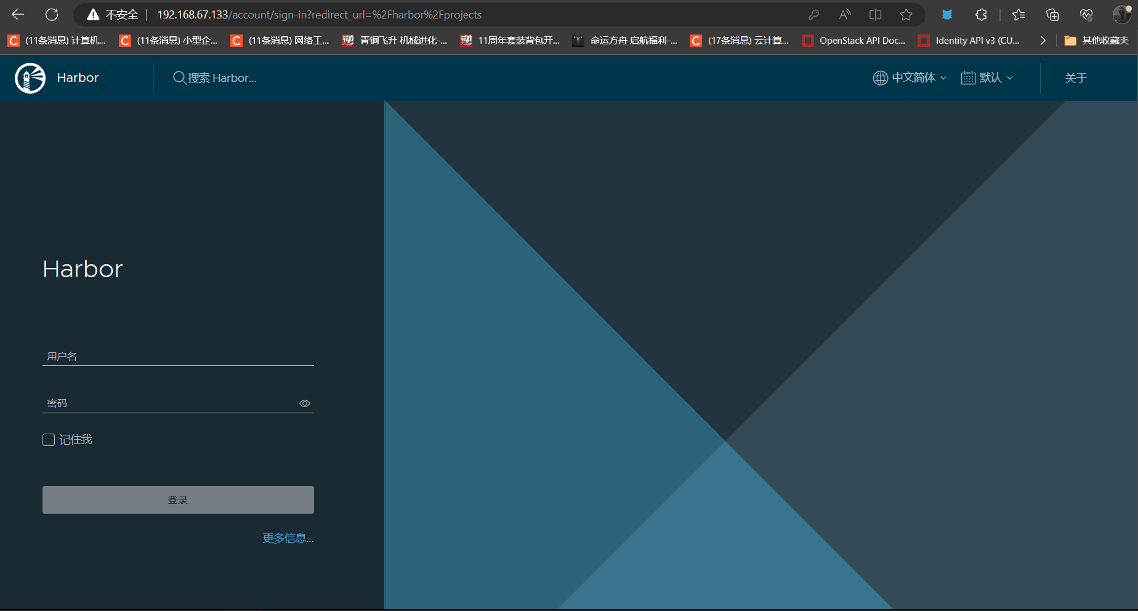
图15 Harbor成功部署图
至此Harbor镜像仓库成功部署。

第四章 使用Jenkins和Gitlab构建CI/CD

4.1 部署Jenkins
Jenkins在被Gitlab提交代码触发后可以迅速自动拉取代码进行构建和测试。将各个部门进行联通，提高了各部门之间信息交互的效率。
安装Jenkins 新建命名空间：
[root@master ~]# kubectl create ns devops
部署Jenkins需要使用到一个拥有相关权限的serviceAccount，名称为jenkins-admin，可以给jenkins-admin赋予一些必要的权限，也可以直接绑定集群角色权限，此处选择给予集群角色权限。编写Jenkins资源清单文件：
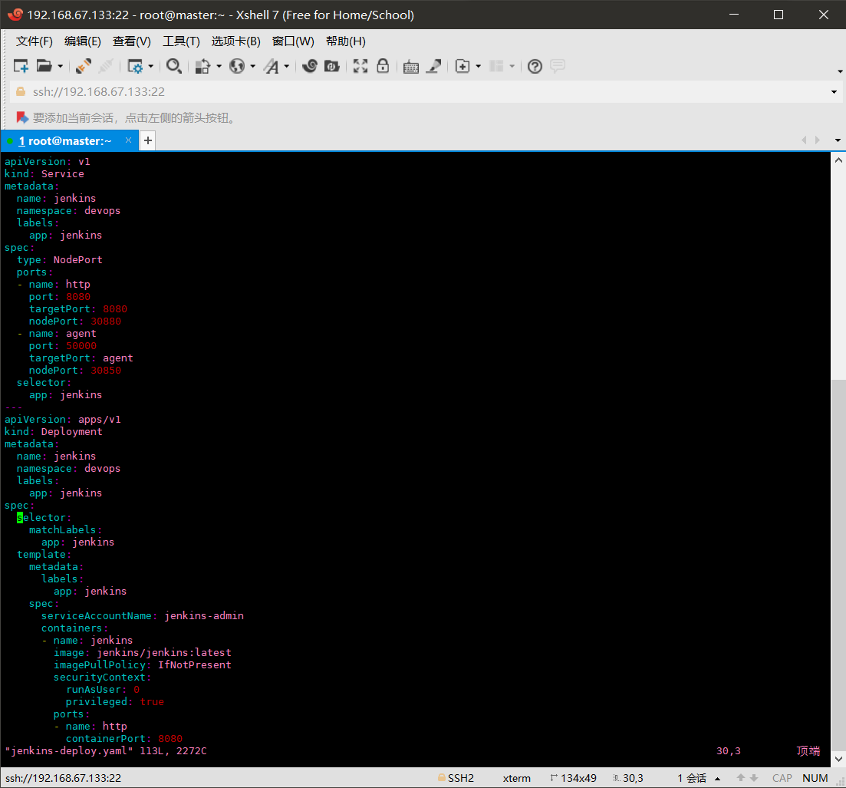
图16 Jenkins资源配置文件图
这里通过NodePort的形式来暴露了Jenkins的8080端口，另外还需要暴露一个agent的端口，这个端口主要用于Jenkins的Master和Slave之间的通信。
部署Jenkins：
查看Pod：
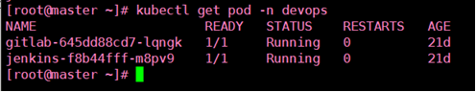
图17 Jenkins Pod成功启动图
访问Jenkins
查看Jenkins Service端口：
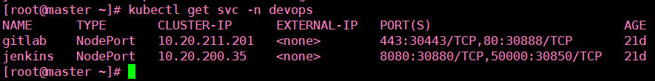
图18 查看Jenkins服务端口图
在Web端使用浏览器访问Jenkins（http://10.3.61.241:30880）
获取Jenkins密码、拷贝插件包、重启Jenkins的命令如下：
图19 Jenkins服务相关命令图
刷新Jenkins页面，选择“跳过插件安装”，安装完成后进入用户创建页面，创建一个用户jenkins，密码000000，点击“开始使用Jenkins”按钮并使用新创建的用户登录Jenkins
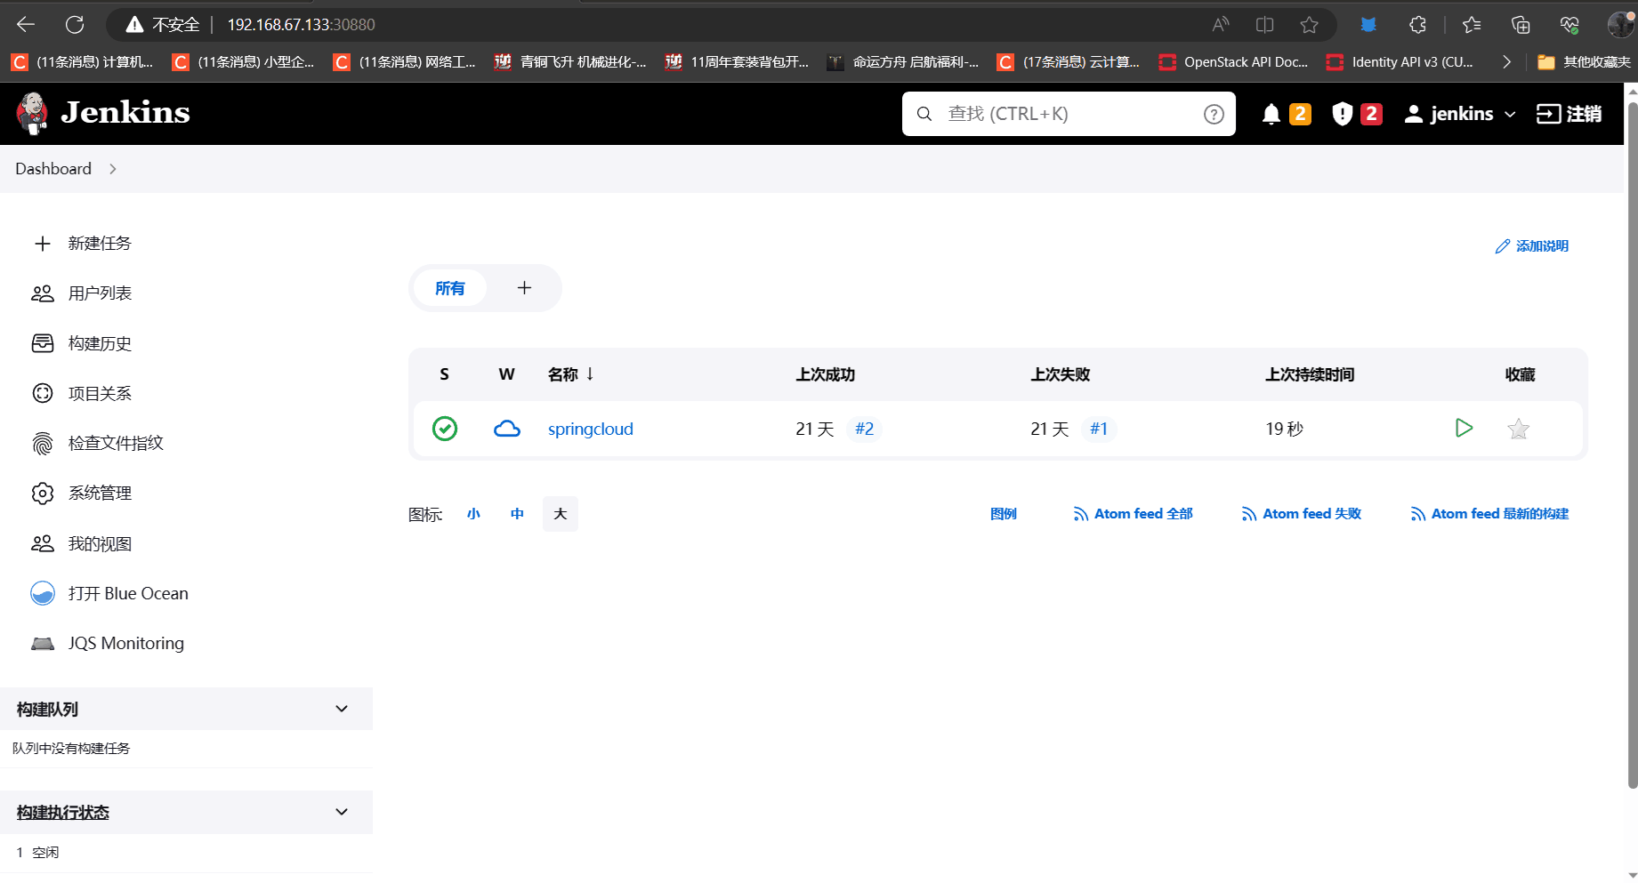
图20 Jenkins主界面图
至此，Jenkins服务完成部署。

4.2 部署Gitlab
GitLab是利用Ruby on Rails一个开源的版本管理系统，实现一个自托管的Git项目仓库，可通过Web界面进行访问公开的或者私人项目。与GitHub类似，GitLab能够浏览源代码，管理缺陷和注释，可以管理团队对仓库的访问，它非常易于浏览提交过的版本并提供一个文件历史库，团队成员可以利用内置的简单聊天程序（Wall）进行交流。GitLab还提供一个代码片段收集功能可以轻松实现代码复用，便于日后有需要的时候进行查找。
本项目GitLab与Harbor共用一台服务器。
部署GitLab
编写GitLab资源清单文件：
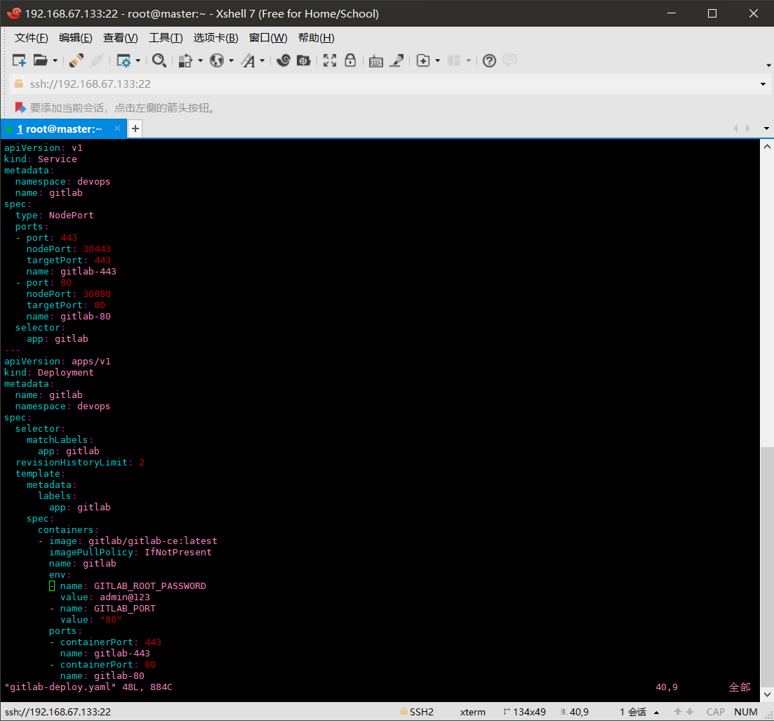
图21 Gitlab资源配置文件图
部署Gitlab：
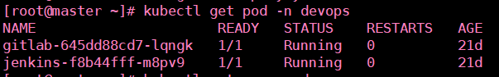
图22 Gitlab Pod成功启动图
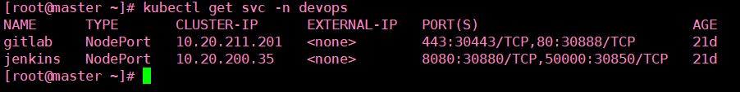
图23 Gitlab服务端口图
GitLab启动较慢，可以通过“kubectl logs”查看其启动状态。启动完成后，在Web端访问GitLab（http://192.168.67.133:30888）
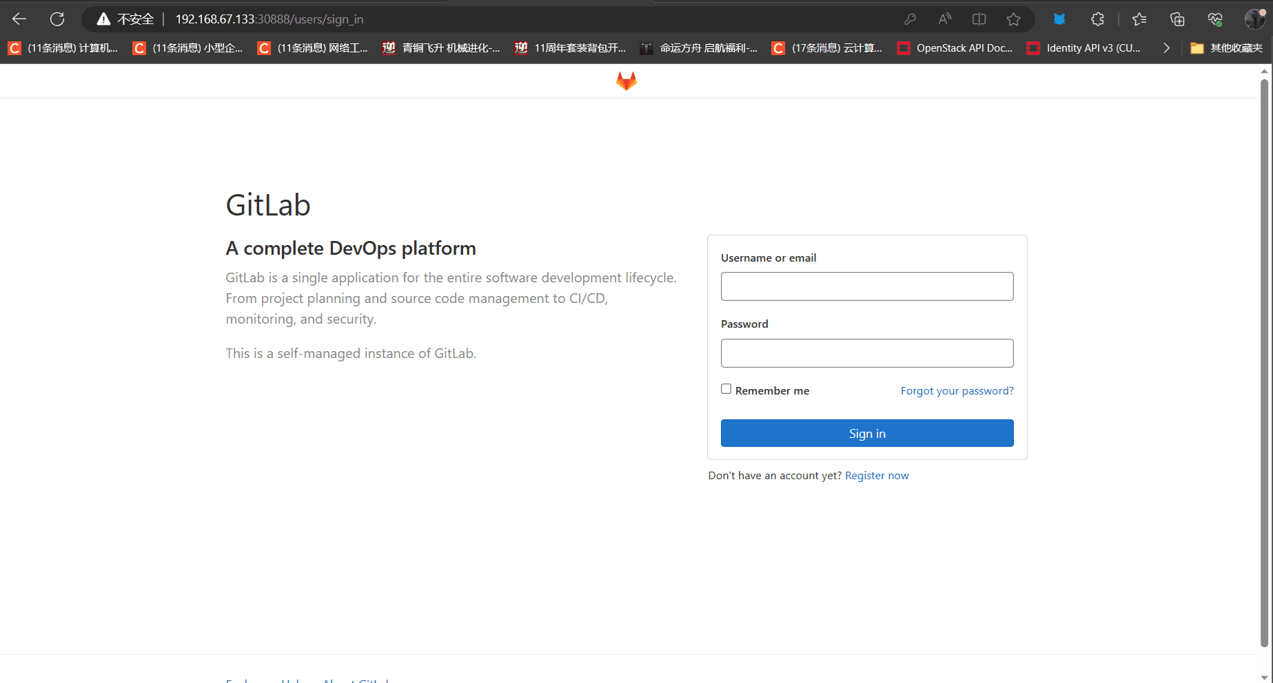
图24 Gitlab登陆页面图
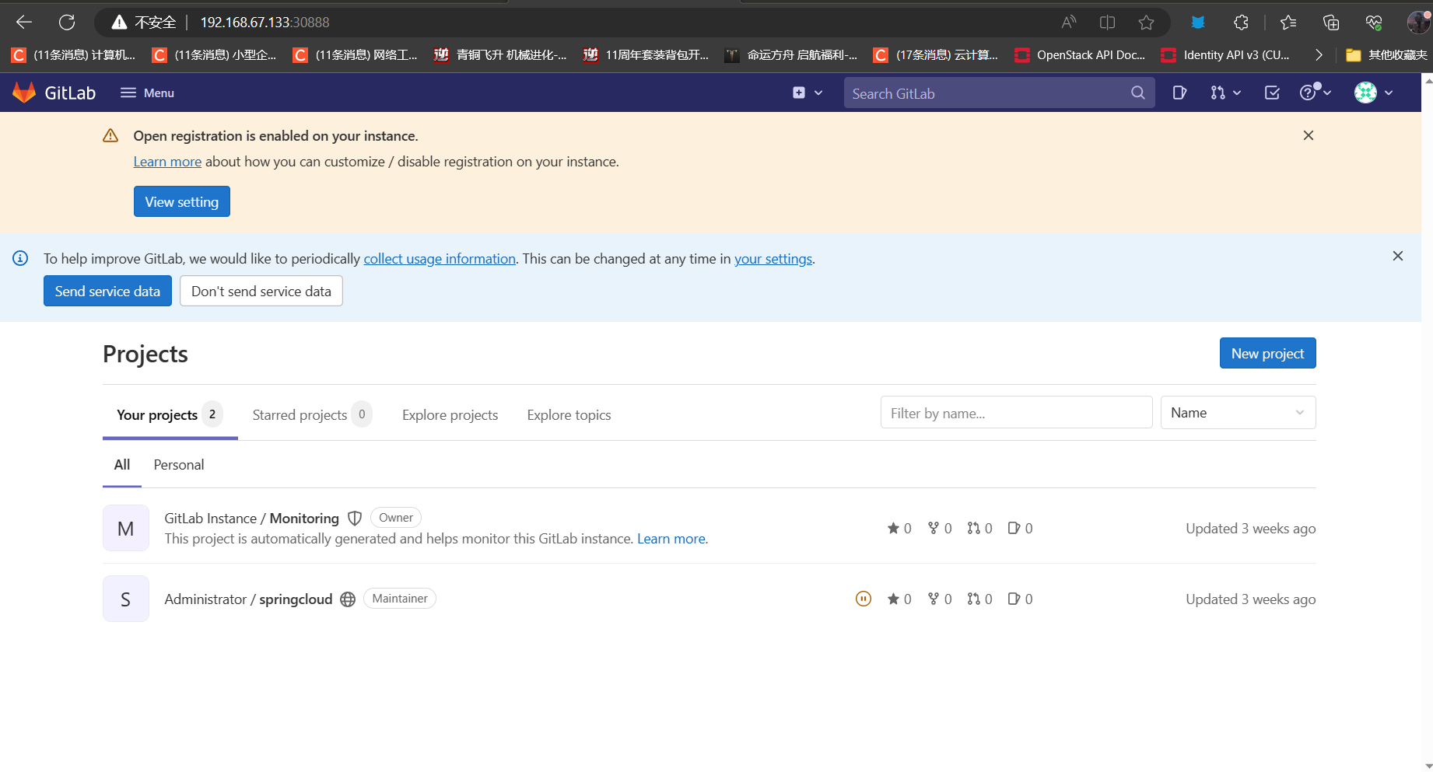
图25 Gitlab主界面图

创建项目
单击“New project”按钮
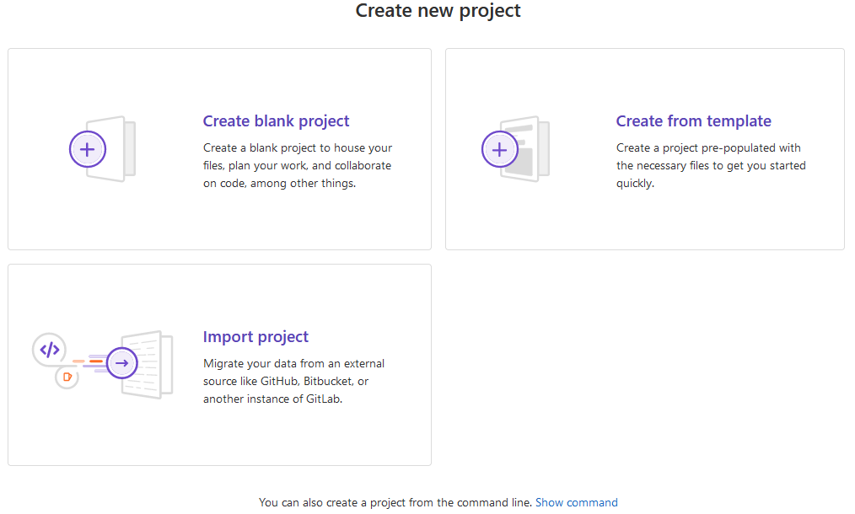
图26 Gitlab项目创建图1
单击“Create blank project”按钮创建项目springcloud，可见等级选择Public。
创建项目
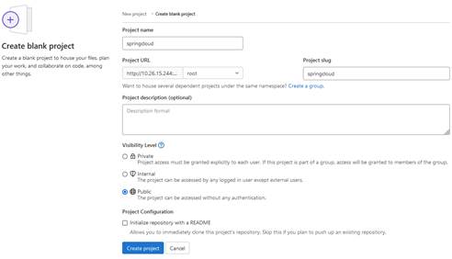
图27 Gitlab项目创建图2
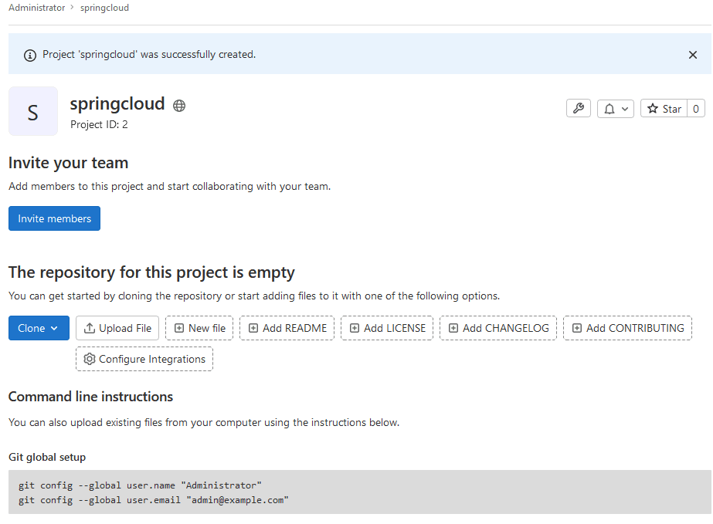
图28 Gitlab推送源代码命令图
push源代码到GitLab的springcloud项目：
刷新网页，springcloud项目master分支中的文件已经更新了（使用火狐浏览器打开网页）
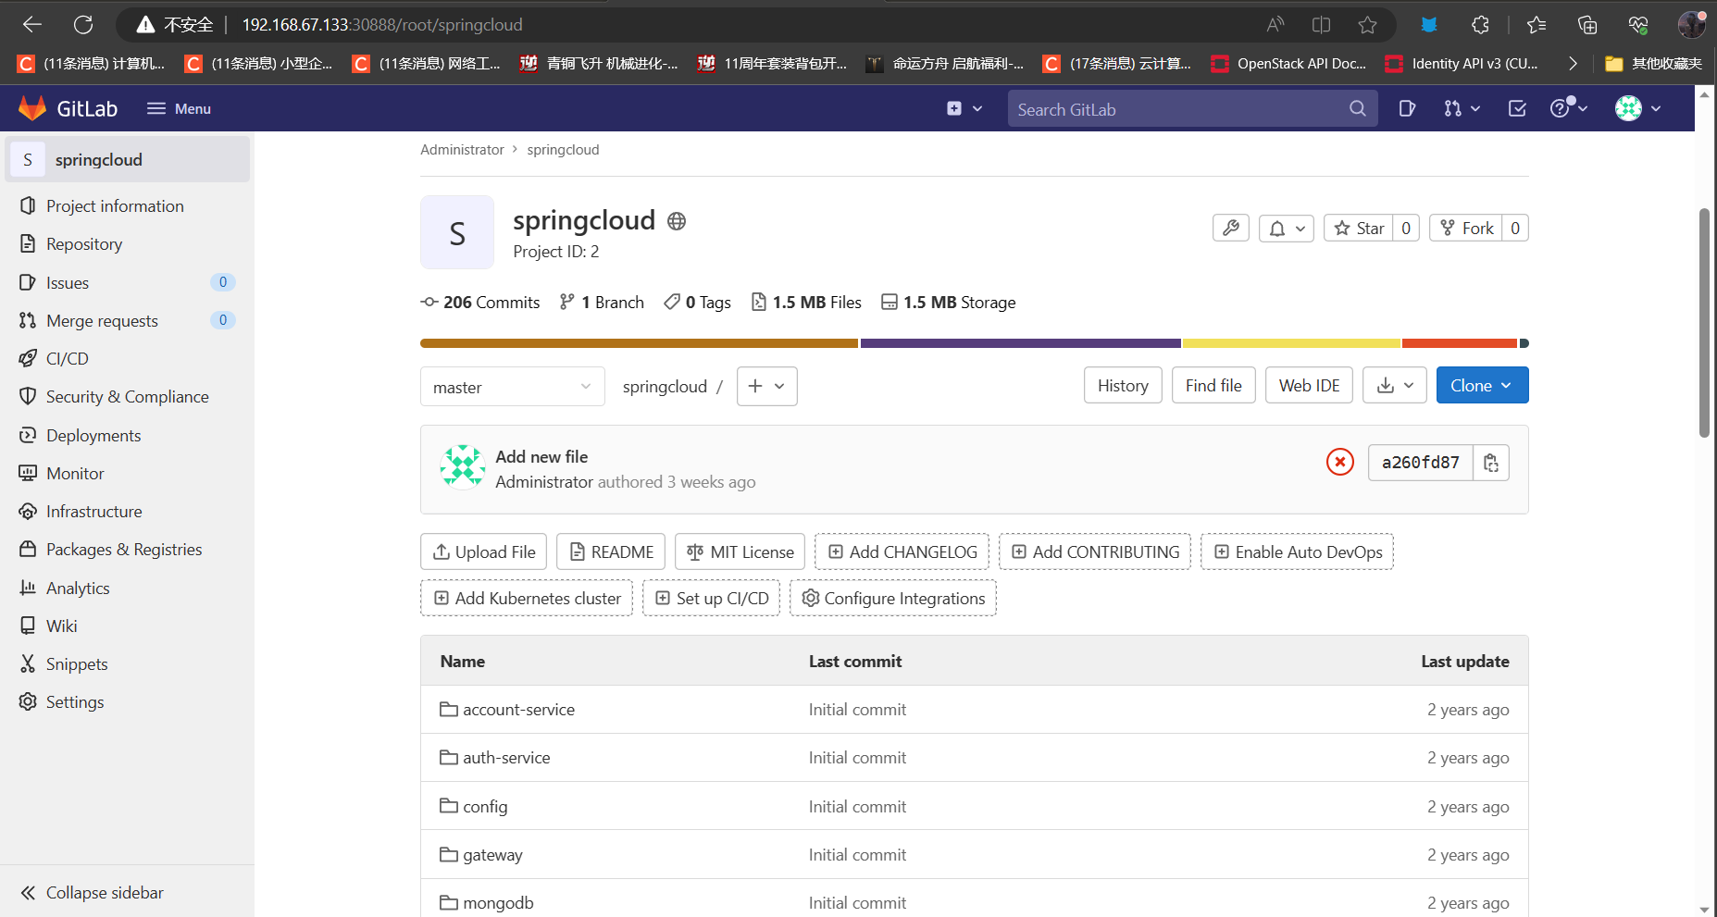
图29 Gitlab源代码推送完成图
至此，Gitlab服务完成部署。

4.3 配置Jenkins连接Gitlab
Jenkins和Gitlab进行连接后可以使代码传输和信息交互更加方便快捷。
设置Outbound requests
登录Gitlab管理员界面（http://master:30888/admin）
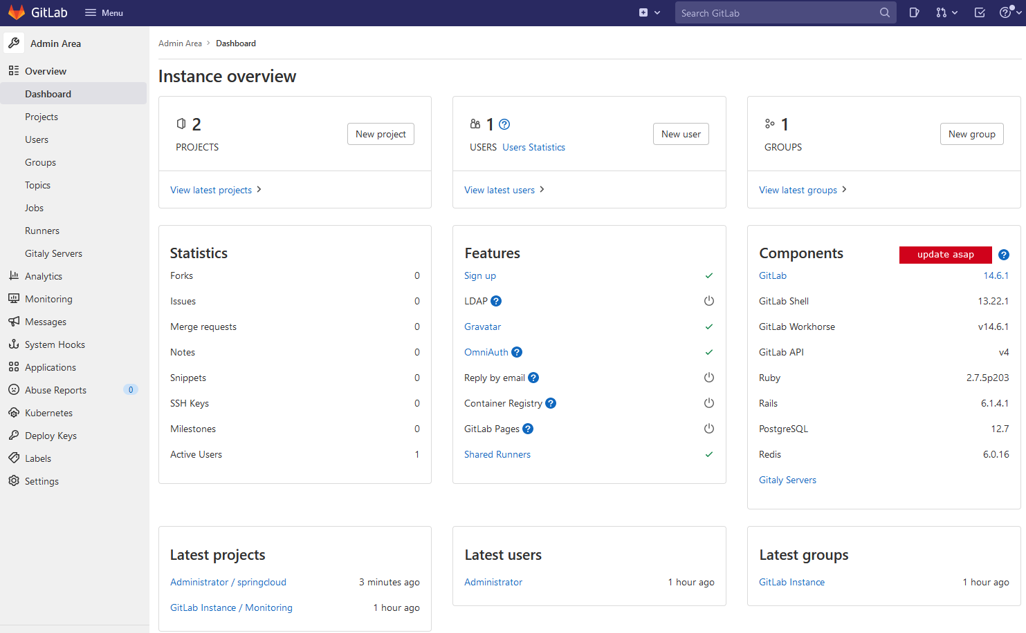
图30 Gitlab管理员界面图
在左侧导航栏选择“Settings→Network” 设置“Outbound requests”，勾选“Allow requests to the local network from web hooks and services”。
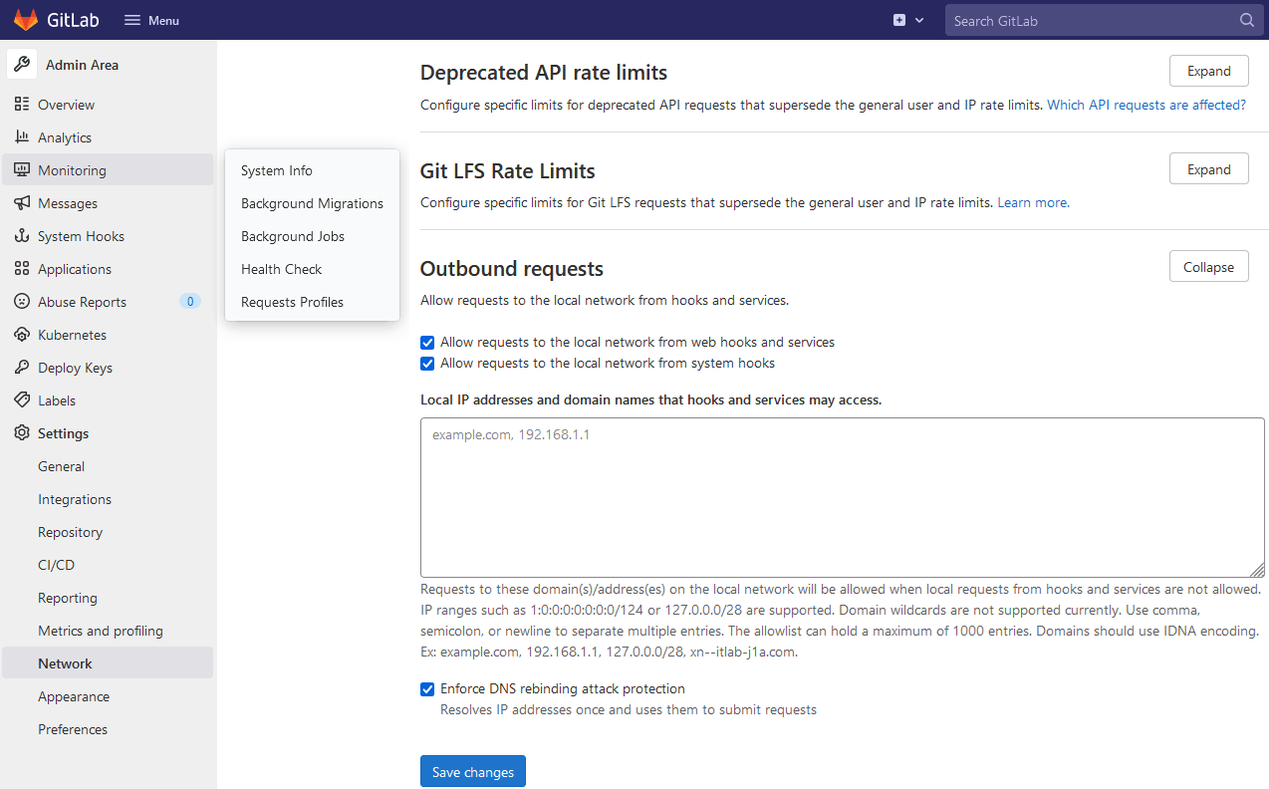
图31 Gitlab设置通过请求图
配置完成后保存。
创建GitLab API Token
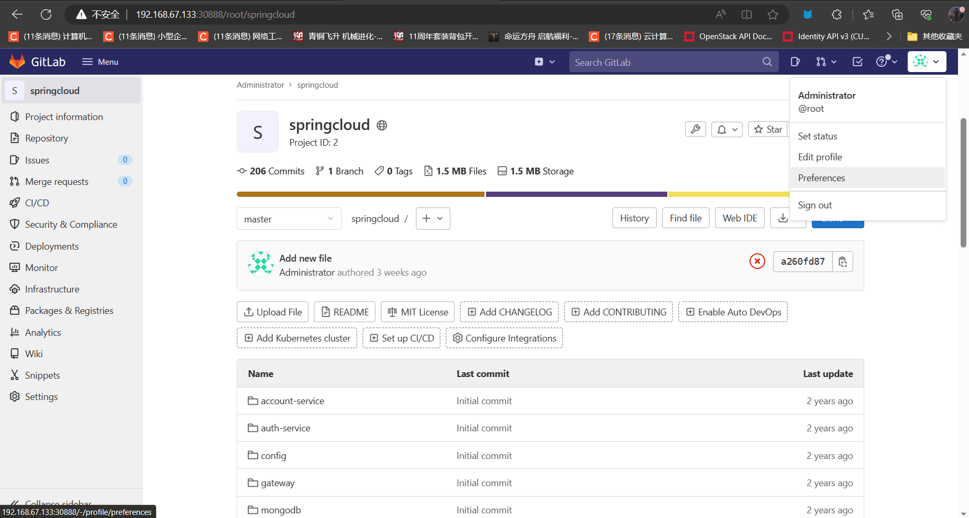
图32 Gitlab创建token图1
在左侧导航栏选择“Access Tokens”添加Token
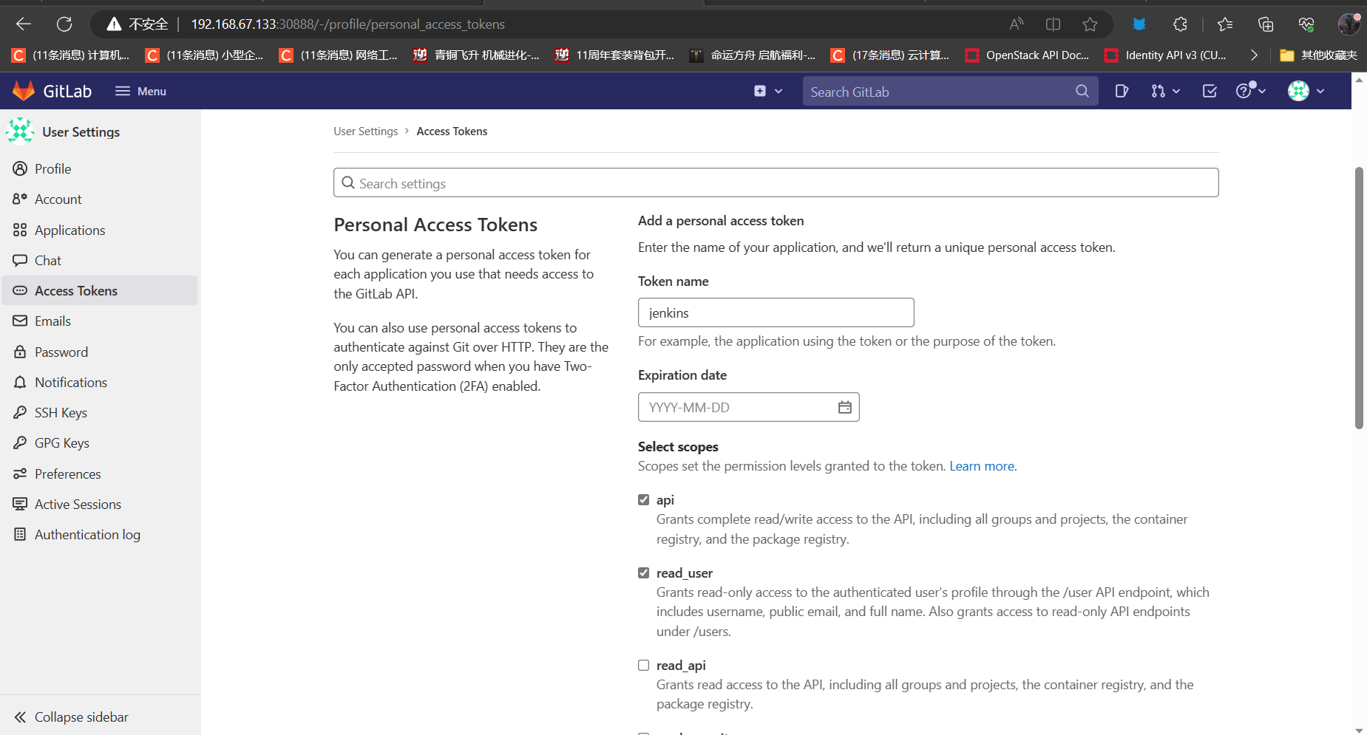
图33 Gitlab创建token图2

单击“Create personal access token”按钮生成Token
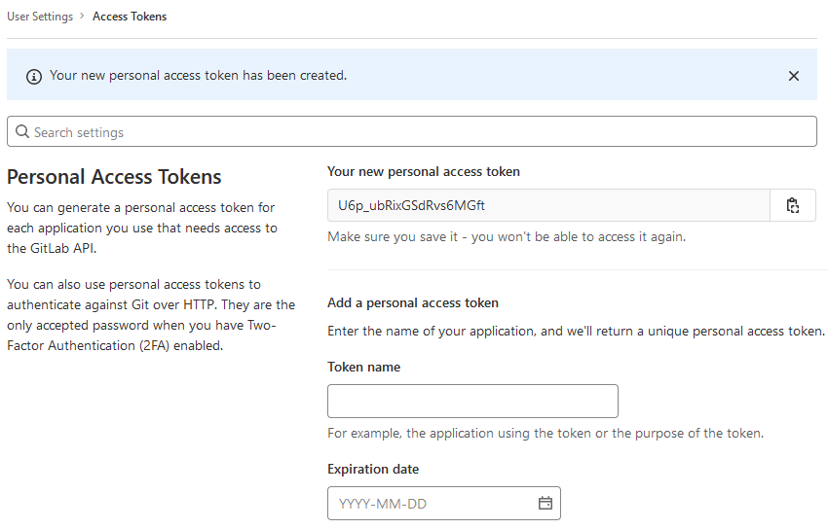
图34 Gitlab创建token图3
记录下Token，后面配置Jenkins时会用到。

设置Jenkins
登录Jenkins首页，选择“系统管理→系统配置”，配置GitLab信息，取消勾选“Enable authentiviion for ‘/project’ end-point”，输入“Connection name”和“Gitlab host URL”
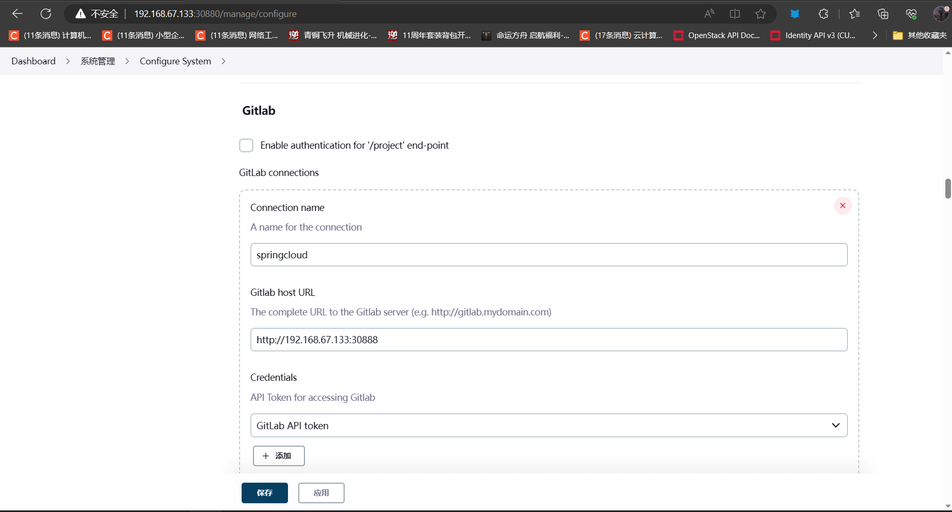
图35 Jenkins连接Gitlab图1
添加Credentials，单击“添加”→“Jenkins”按钮添加认证信息，将Gitlab API Token填入
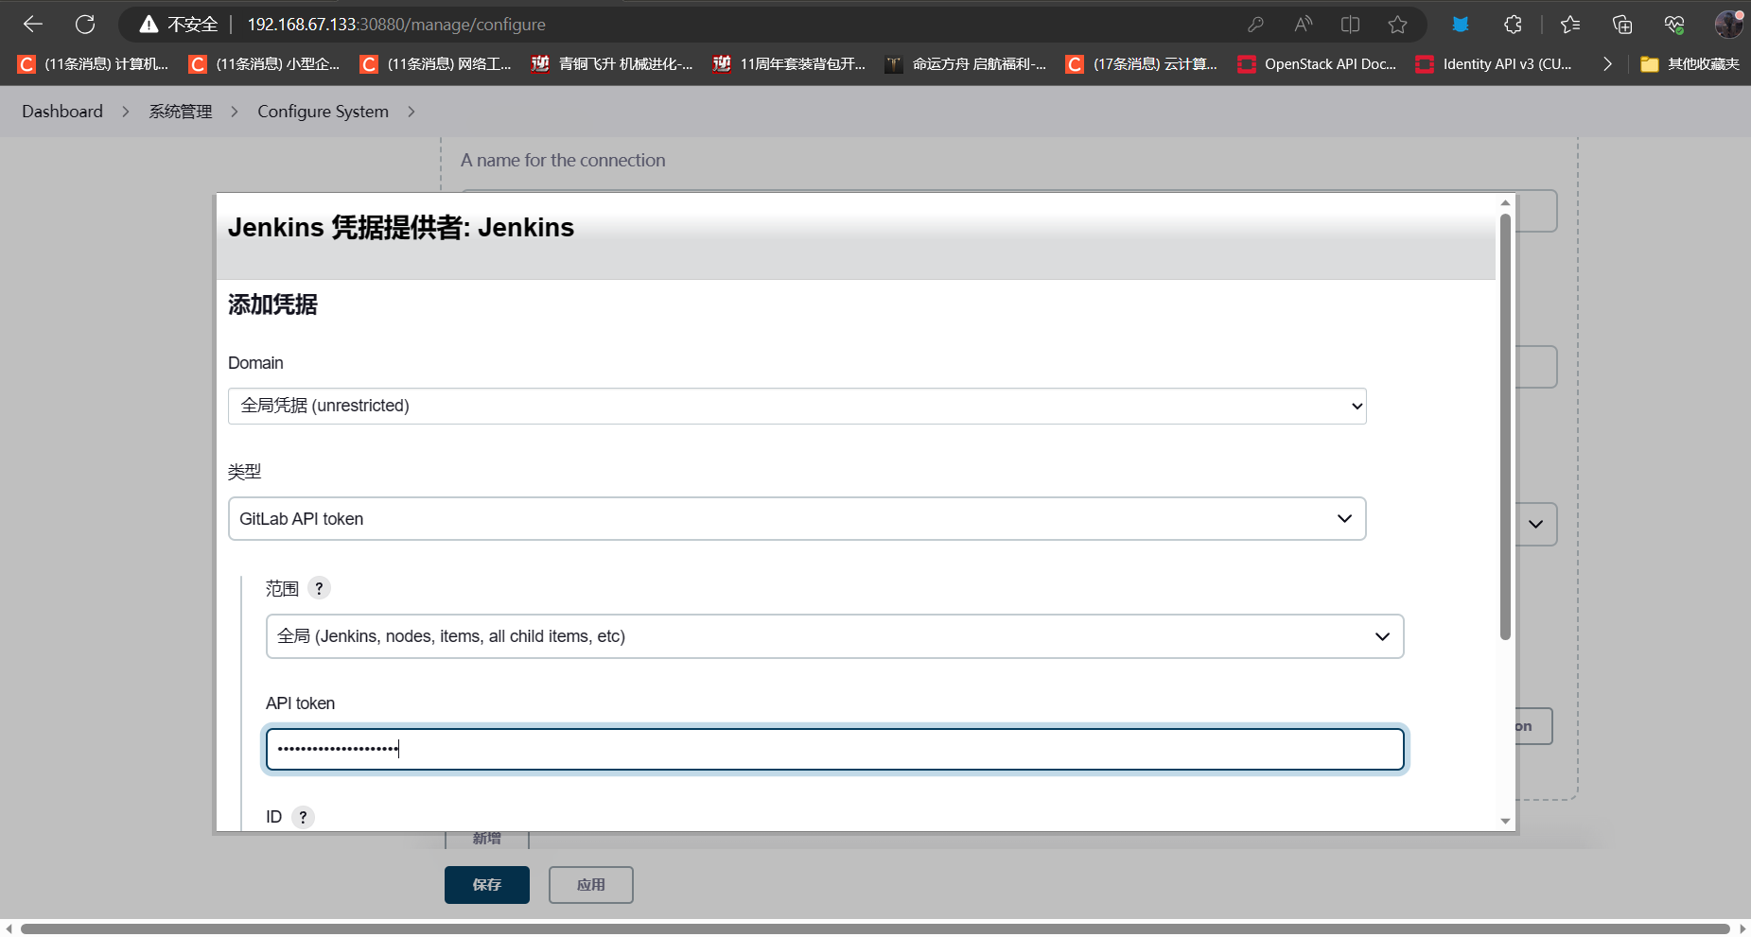
图36 Jenkins连接Gitlab图2
选择新添加的证书，然后单击“Test Connection”按钮
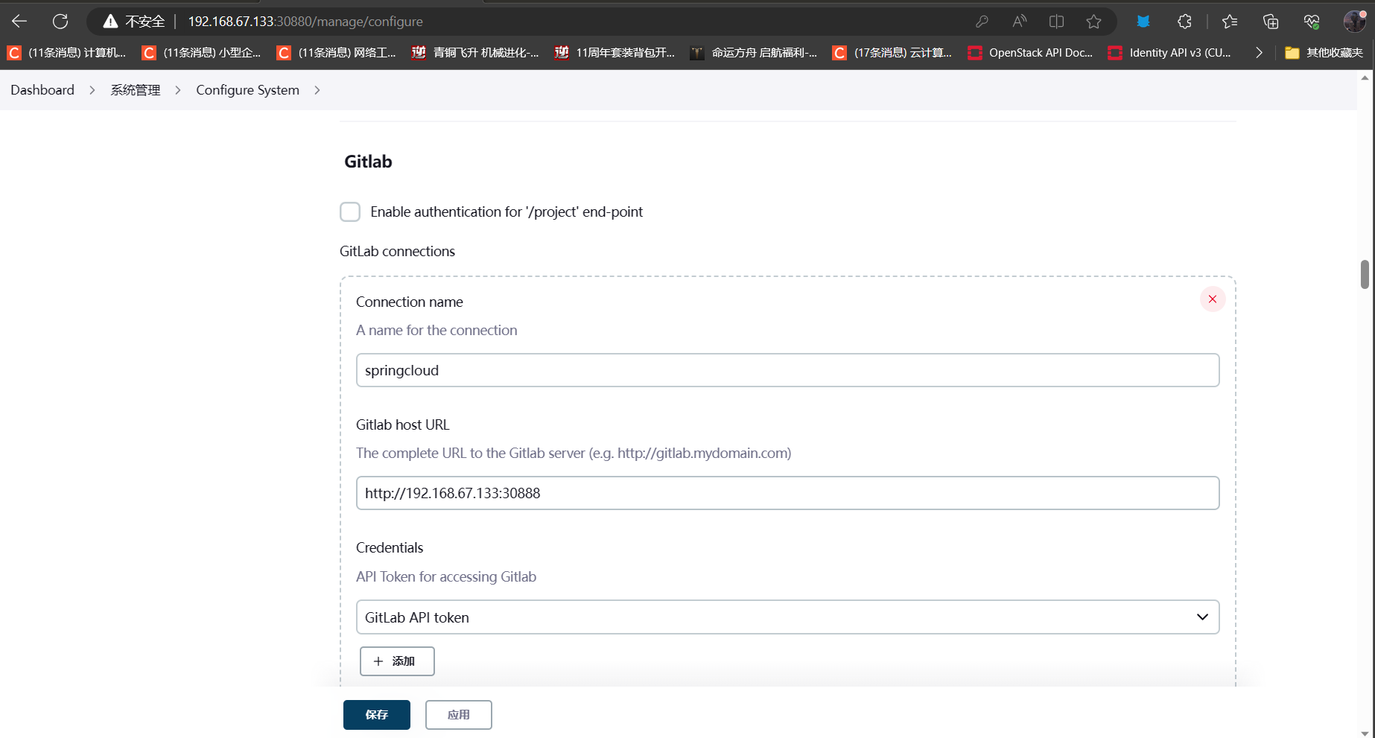
图37 Jenkins连接Gitlab图3
返回结果为Success，说明Jenkins可以正常连接GitLab。

4.4 编写流水线脚本构建CI/CD
新建任务对CI/CD流水线进行构建测试。
登录Jenkins首页，新建任务springcloud，任务类型选择“流水线”
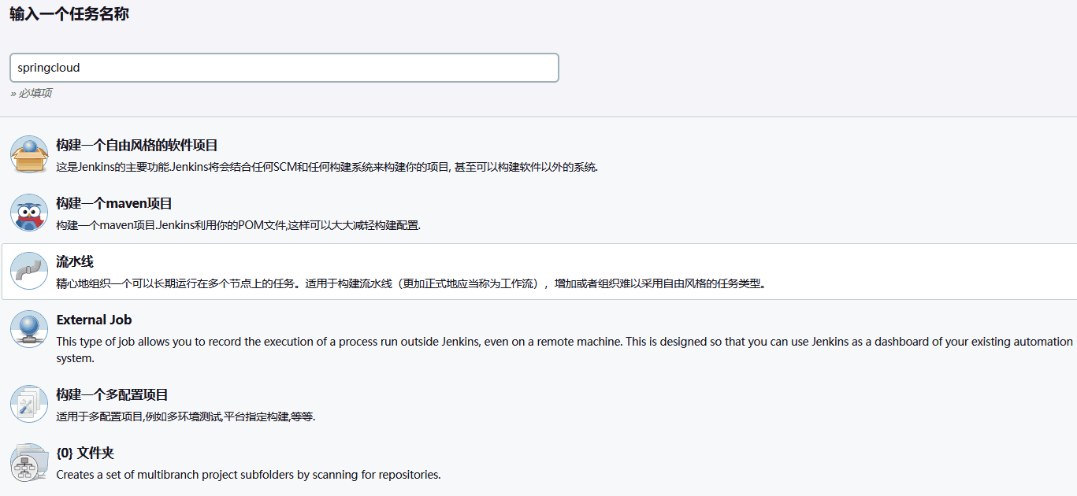
图38 Jenkins新建流水线图
单击“确定”按钮，配置构建触发器
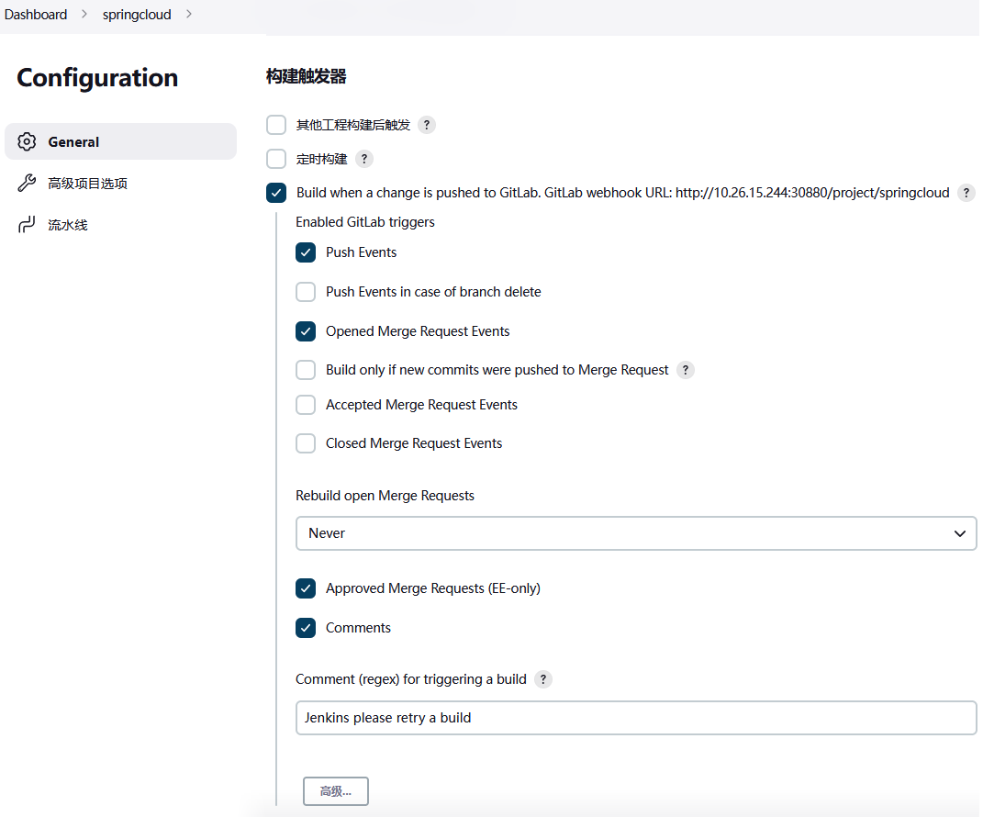
图39 Jenkins设置流水线图1
记录下GitLab webhook URL的地址（http://192.168.67.133:30880/project/springcloud），后期配置webhook需要使用。
配置流水线，在定义域中选择“Pipeline script from SCM”，此选项指示Jenkins从源代码管理（SCM）仓库获取流水线。
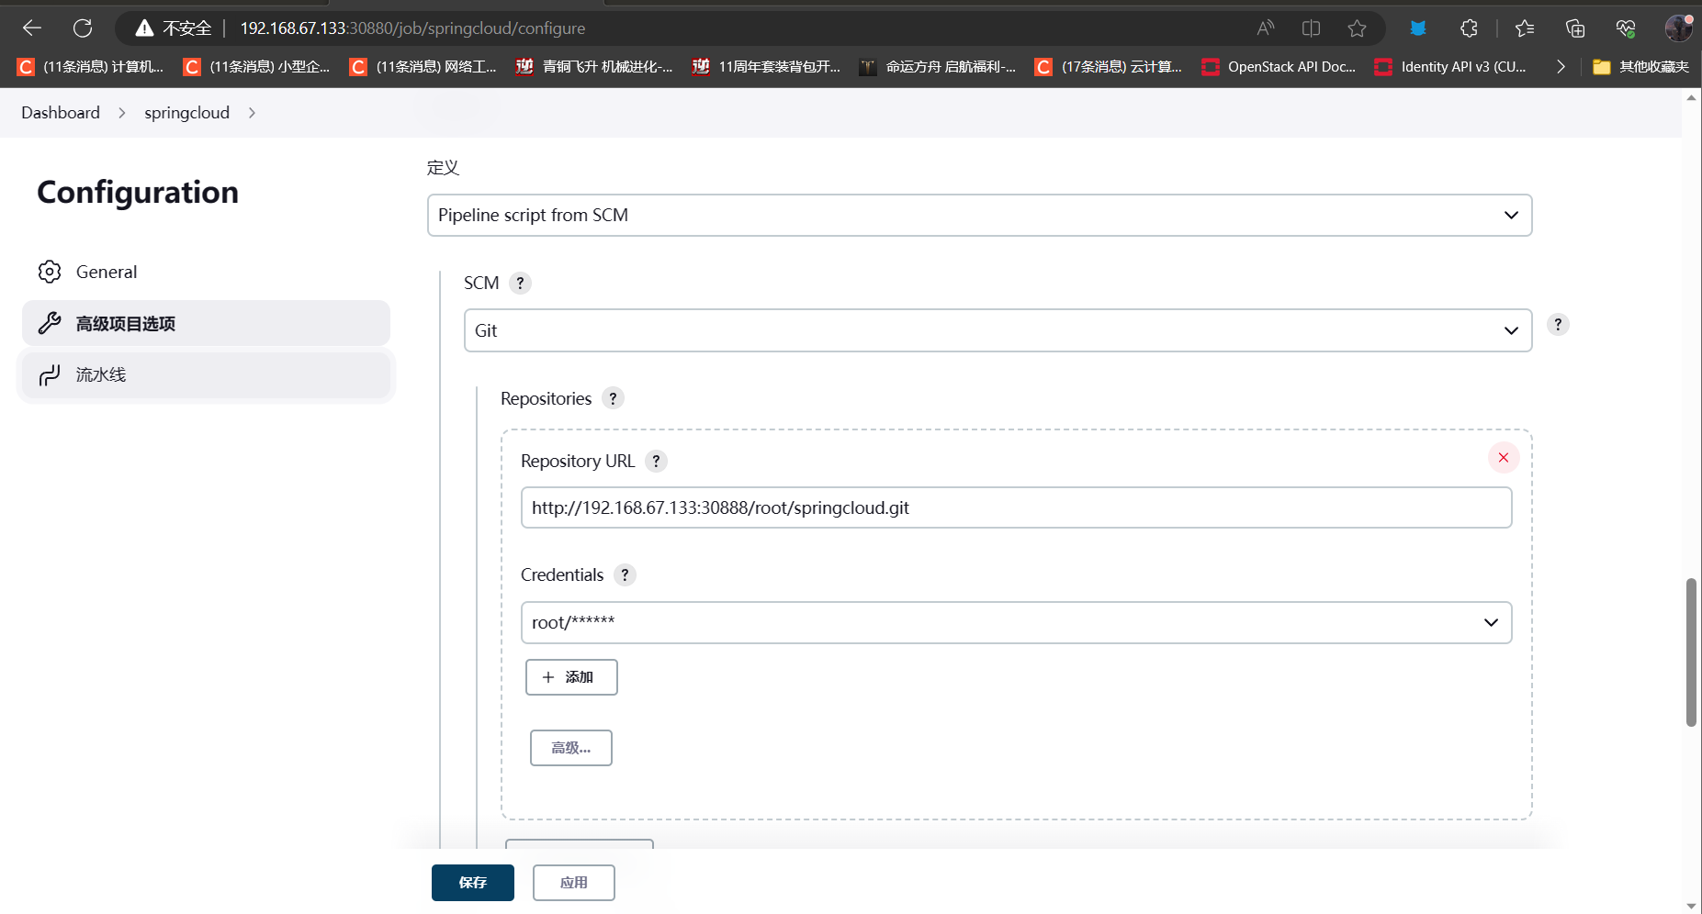
图40 Jenkins设置流水线图2
在Credentials中选择“添加”，凭据类型选择“Username with password”，然后输入对应信息
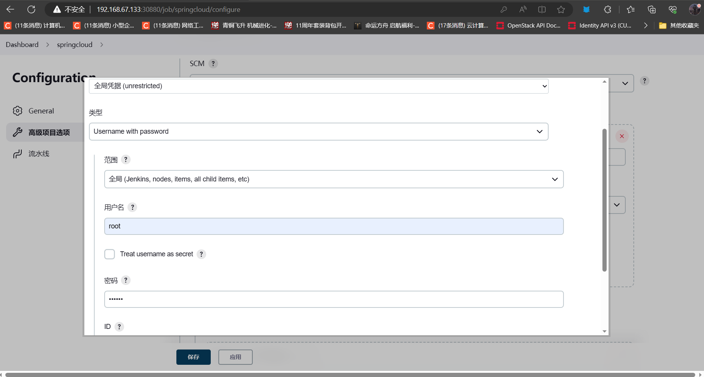
图41 Jenkins设置流水线图3
单击“保存”按钮，回到流水线中，在Credentials域选择刚才添加的凭证
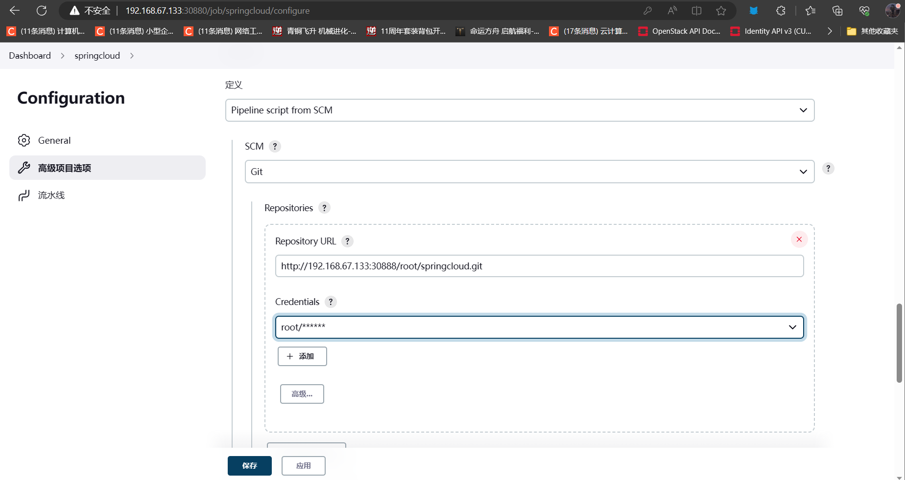
图42 Jenkins设置流水线图4
编写流水线
Pipeline有两种创建方法——可以直接在Jenkins的Web UI界面中输入脚本；也可以通过创建一个Jenkinsfile脚本文件放入项目源码库中。
一般推荐在Jenkins中直接从源代码控制（SCMD）中直接载入Jenkinsfile Pipeline这种方法。
登录GitLab进入springcloud项目，选择新建文件
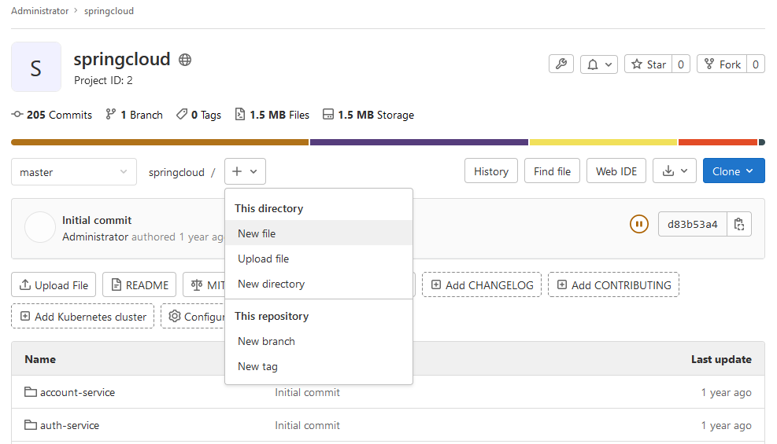
图43 Gitlab新建流水线文件图
编写流水线脚本输入到Jenkinsfile中
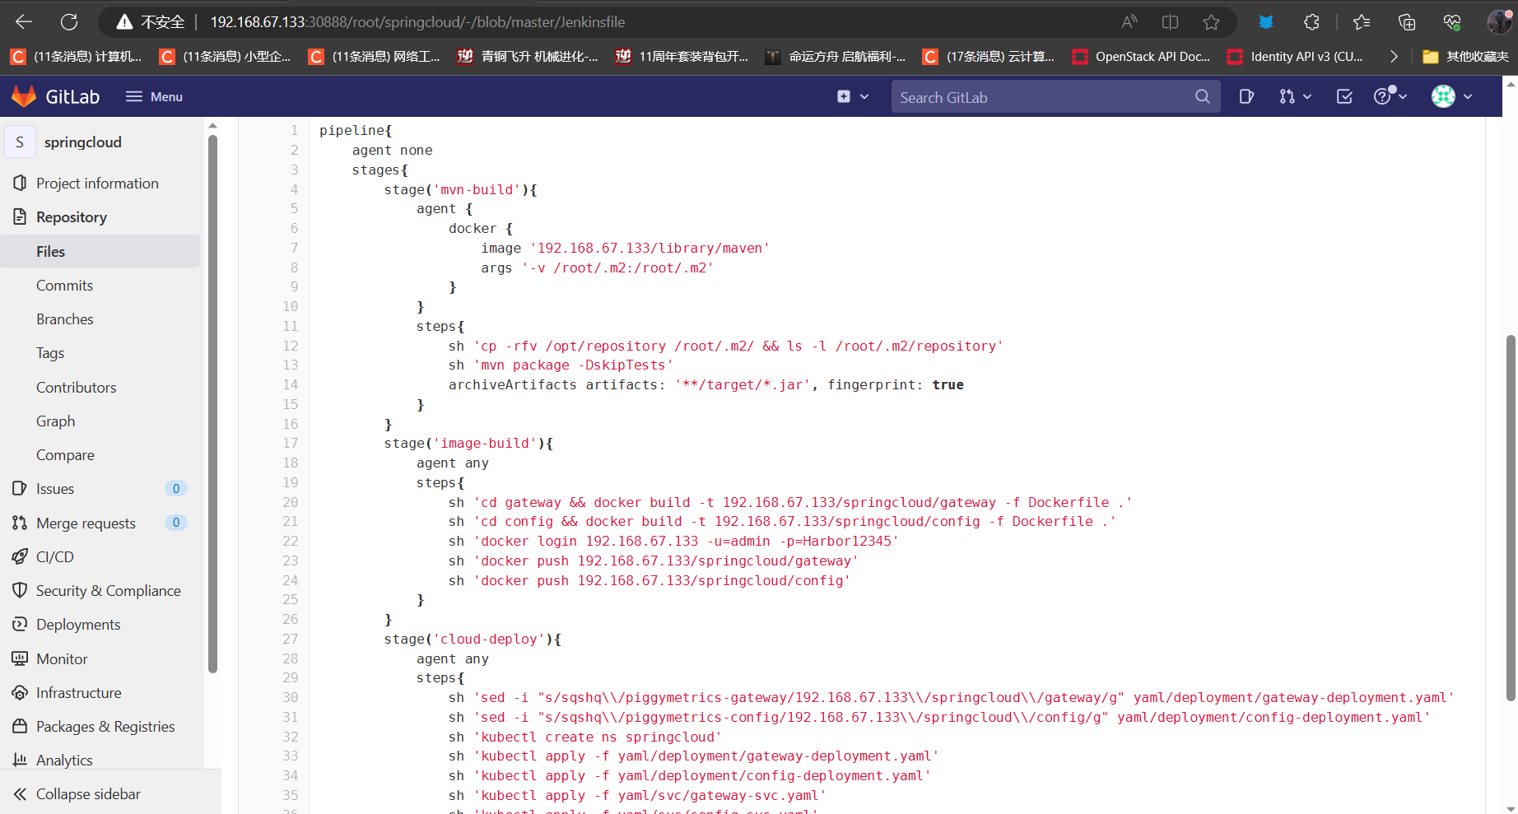
图44 流水线文件图
Pipeline包括声明式语法和脚本式语法。声明式和脚本式的流水线从根本上是不同的。声明式是Jenkins流水线更友好的特性。脚本式的流水线语法，提供更丰富的语法特性。声明式流水线使编写和读取流水线代码更容易设计。此处选择声明式Pipeline。
设置Jenkins安全策略
登录Jenkins首页，选择“系统管理→全局安全配置”，授权策略选择“任何用户可以做任何事（没有任何限制）”
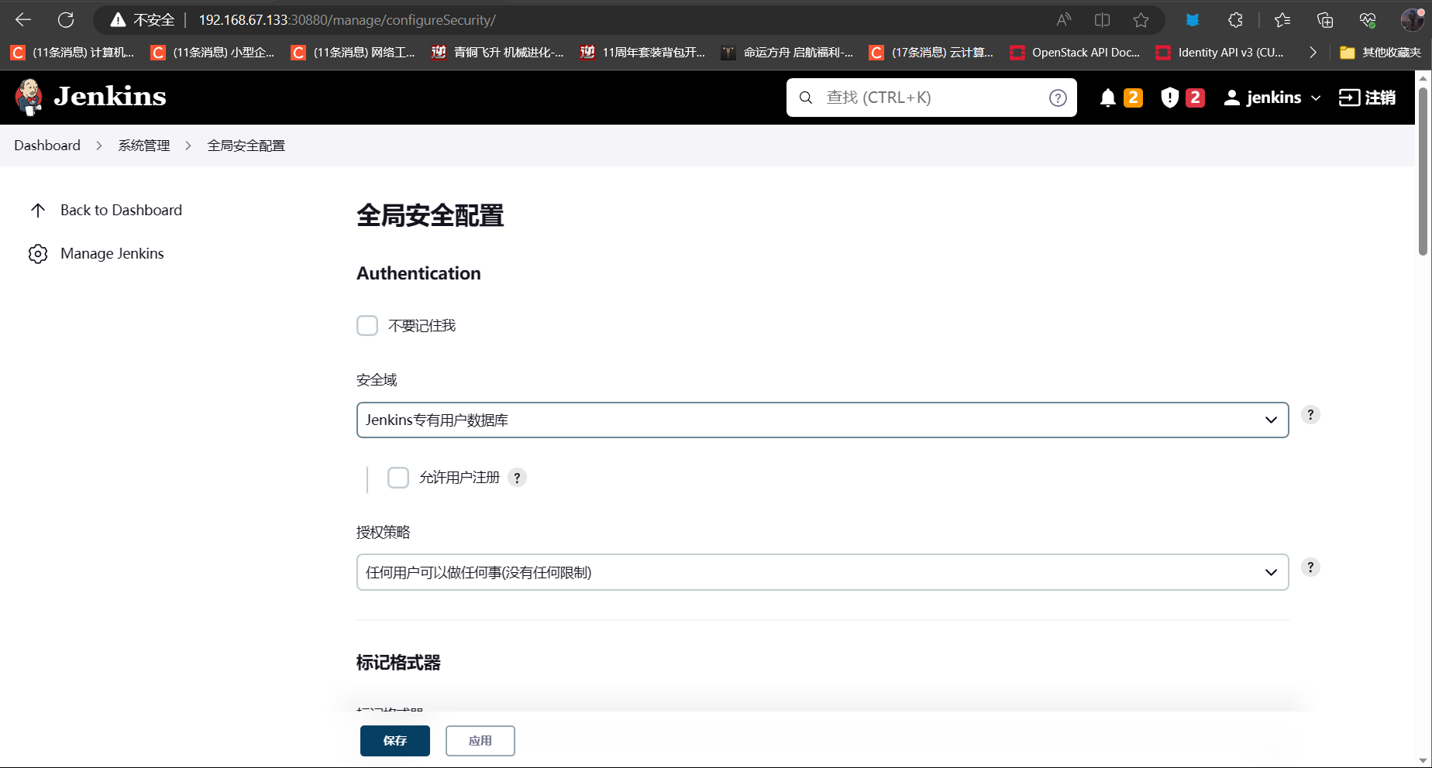
图45 Jenkins安全策略设置图
触发构建
在GitLab的项目中，通常会使用Webhook的各种事件来触发对应的构建，通常配置好后会向设定好的URL发送post请求。
登录GitLab，进入springcloud项目，现在左侧导航栏“Settings→Webhooks”，将前面记录的GitLab webhook URL地址填入URL处，禁用SSL认证
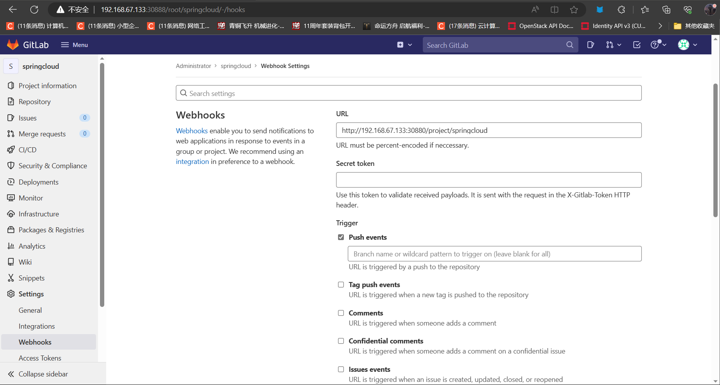
图46 Webhook设置图
单击“Add webhook”按钮添加webhook
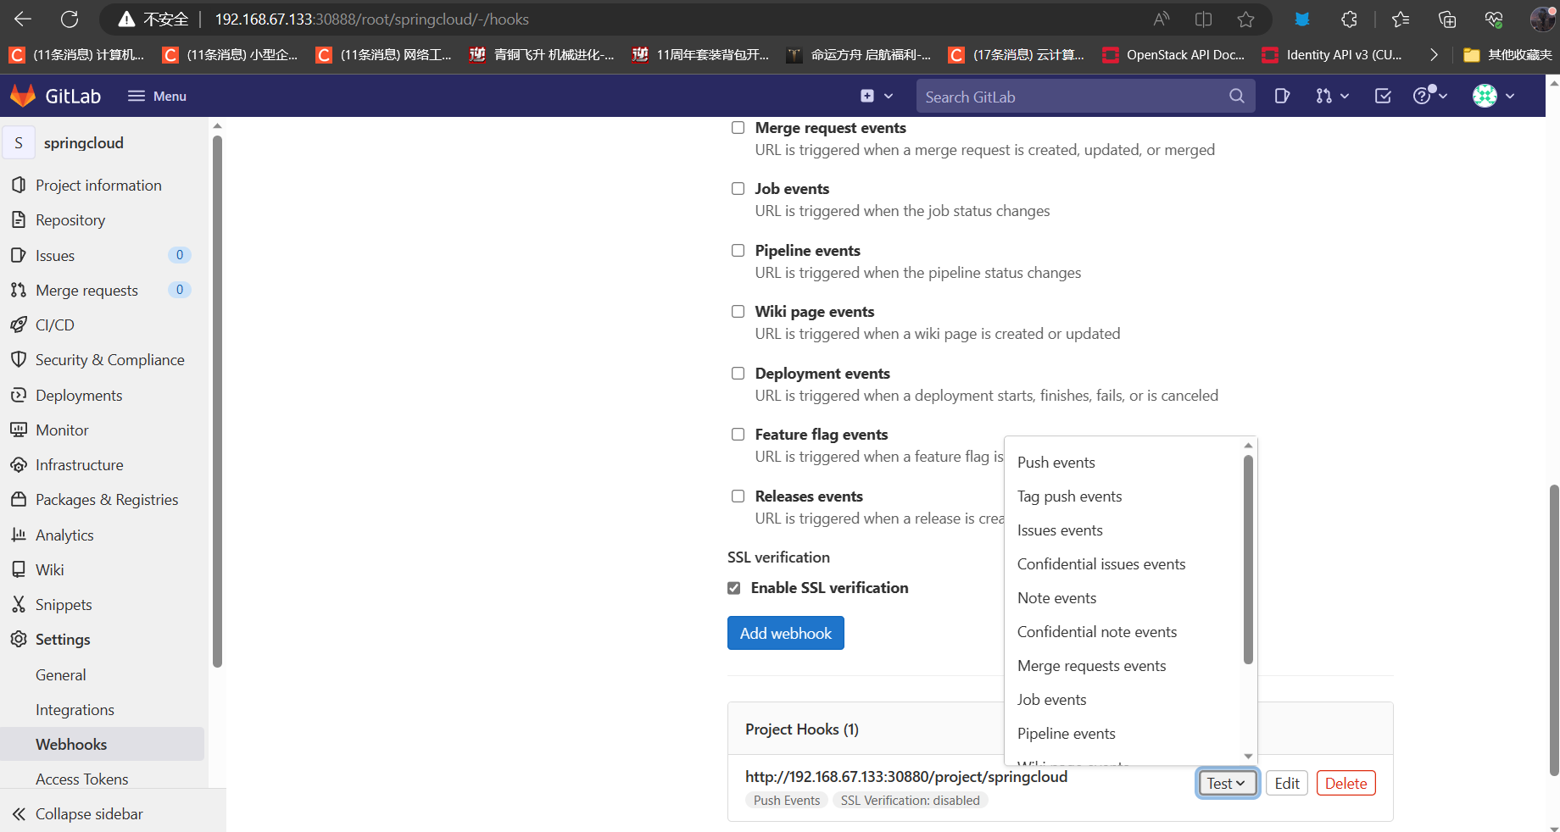
图47 Webhook测试图
单击“Test→Push events”按钮进行测试
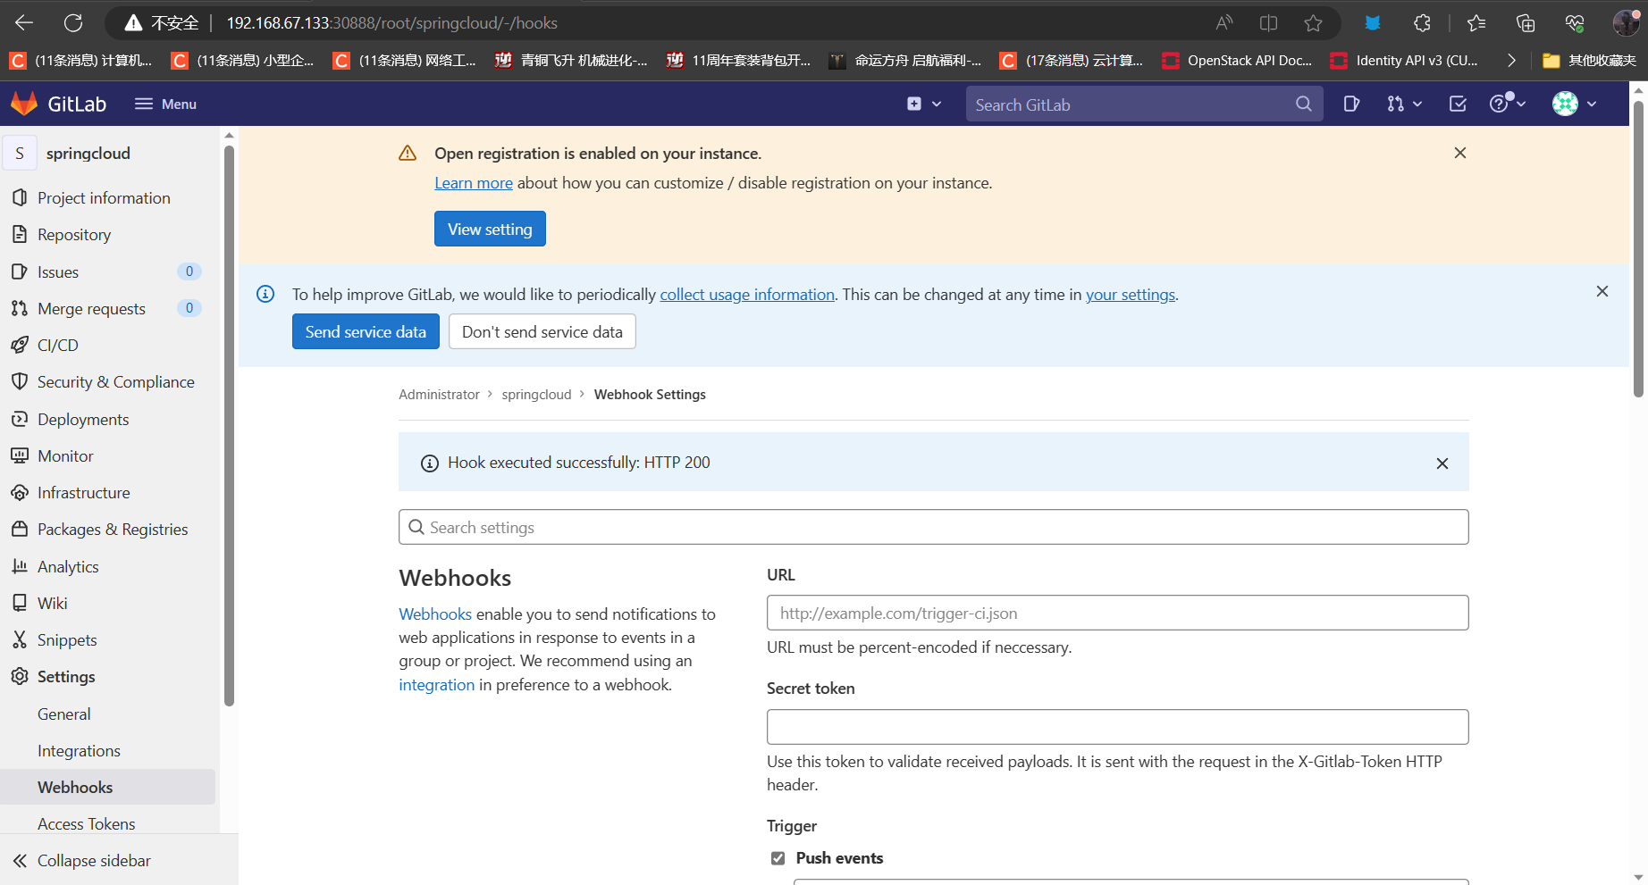
图48 Webhook测试成功图
结果返回HTTP 200则表明Webhook配置成功。
Jenkins查看
登录Jenkins，可以看到springcloud项目已经开始构建
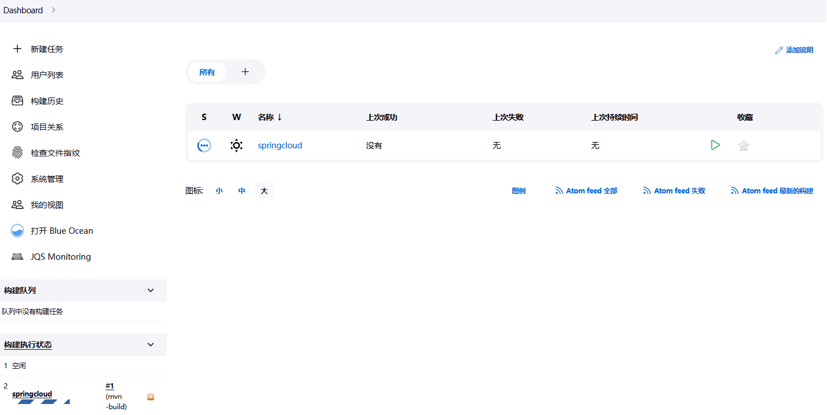
图49 Jenkins查看项目图
选择左侧导航栏“打开BlueOcean”
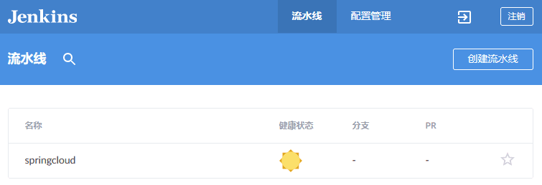
图50 Jenkins查看BlueOcean图
BlueOcean是pipeline的可视化UI，同时兼容经典的自由模式的job。JenkinsPipeline从头开始设计，但仍与自由式作业兼容，BlueOcean减少了经典模式下的混乱并为团队中的每个成员增加了清晰度。
单击项目名称springcloud
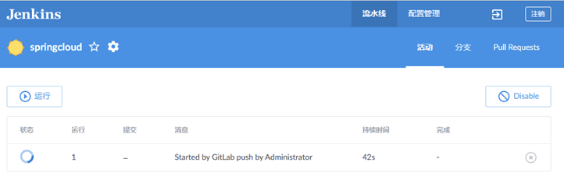
图51 项目图
单击正在构建的pipeline可以查看阶段视图
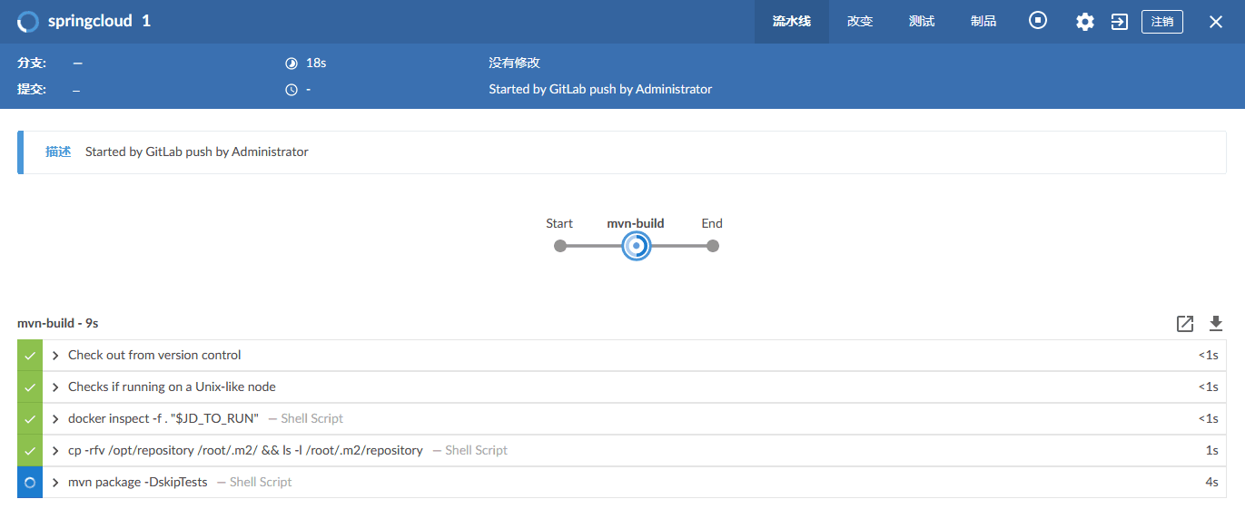
图52 项目构建图
单击任意“>”符号可查看每个Step的构建详情
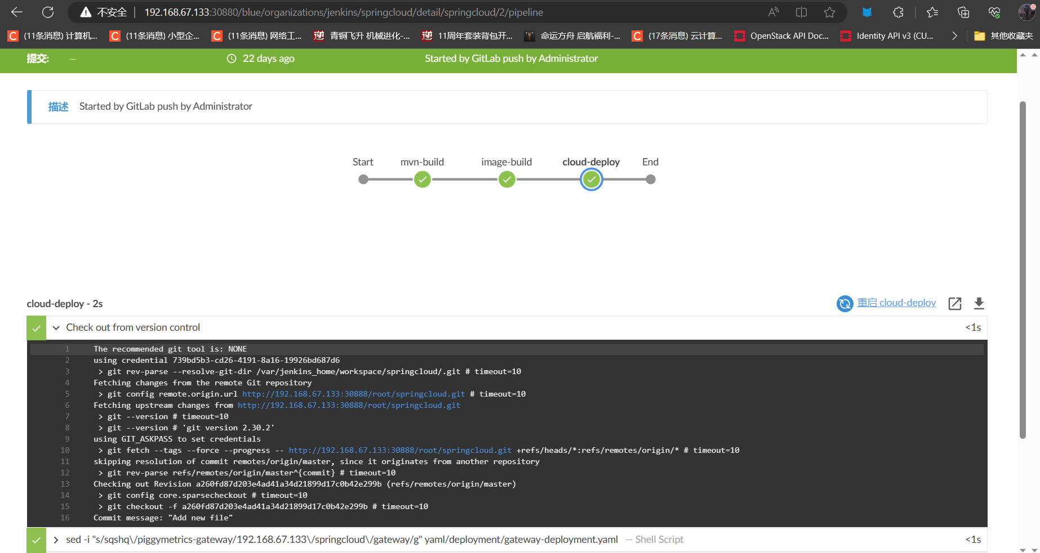
图53 项目构建详情图

若构建成功，Blue Ocean界面会变为绿色。
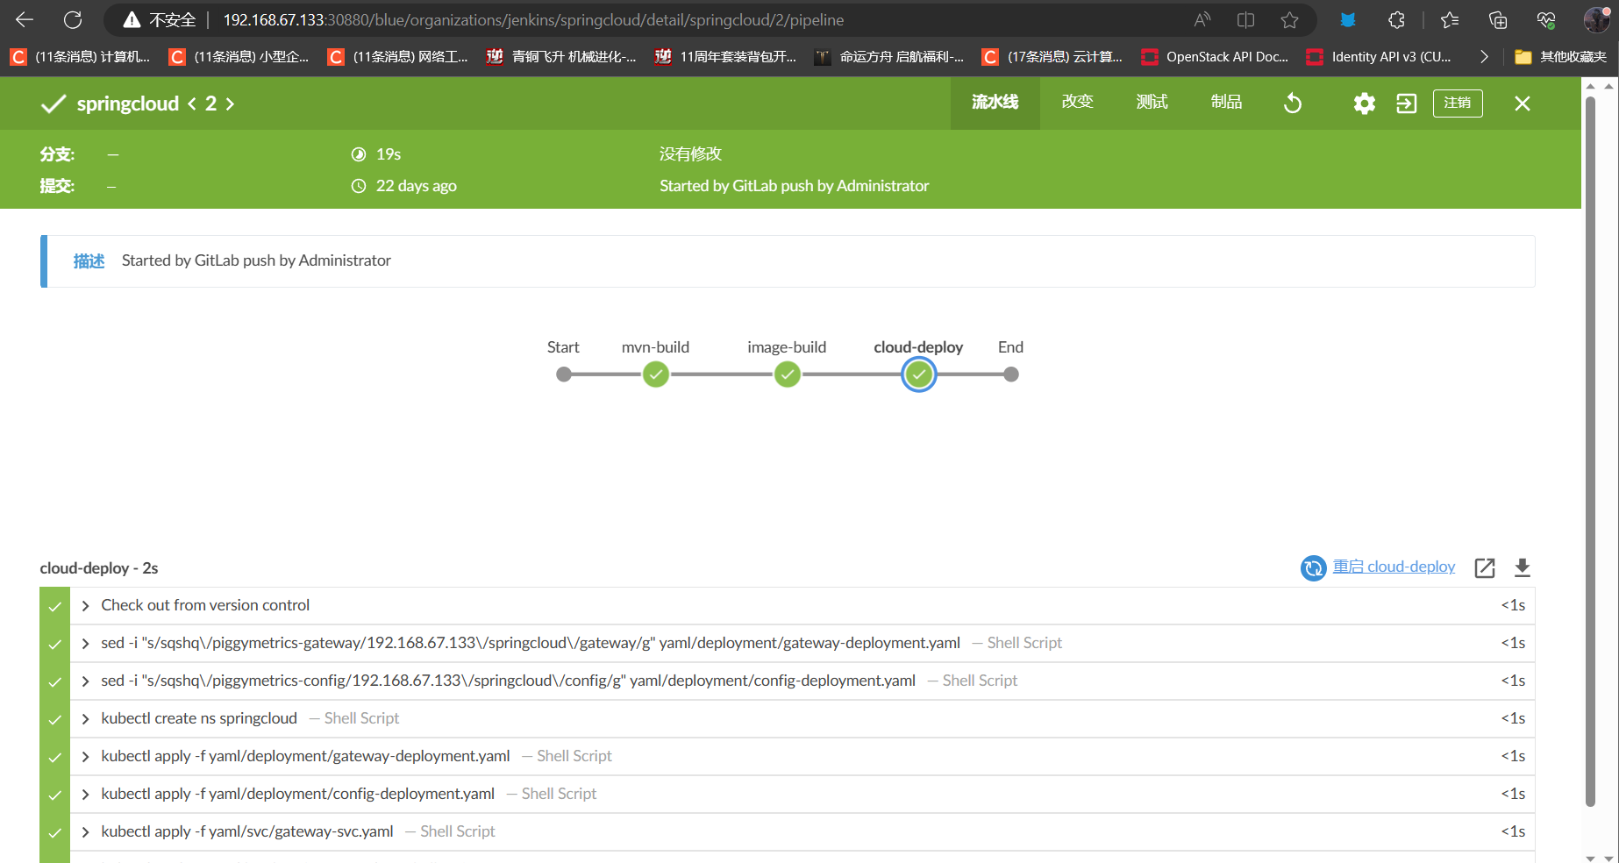
图54 项目构建成功图
退出阶段试图界面
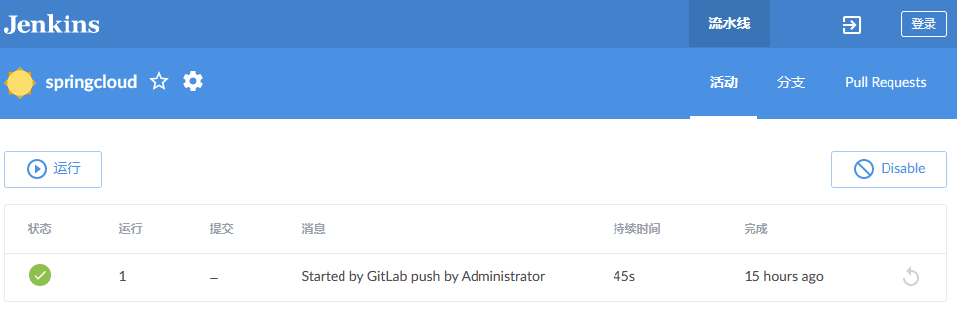
图55 项目构建成功回显图
返回Jenkins首页
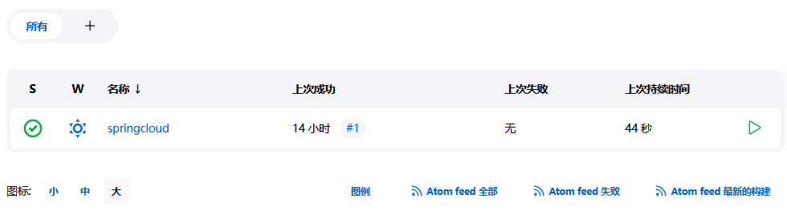
图56 项目首页项目图
进入Harbor仓库springcloud项目查看镜像列表，可以看到已自动上传了一个gateway镜像
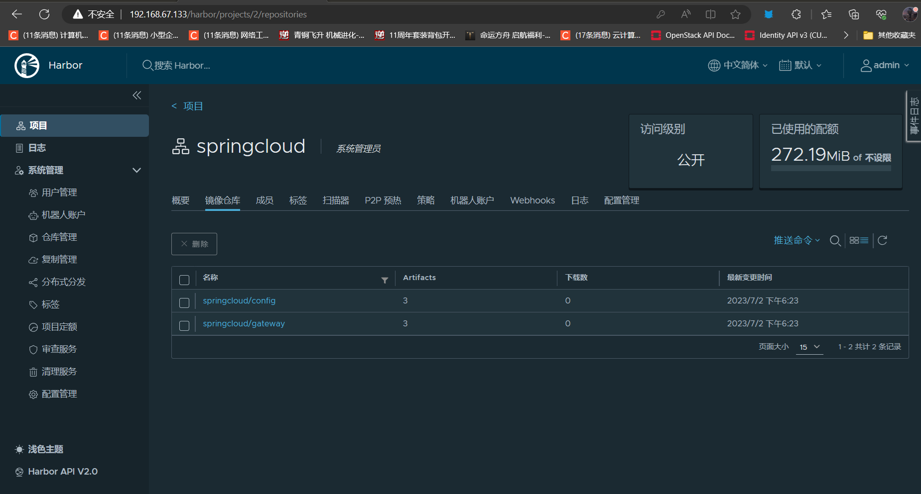
图57 Harbor仓库镜像图
Pod的启动较慢，需等待3–5分钟。在命令行查看Pod：
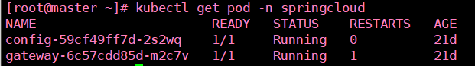
图58 Kubernetes查看Pod图
Pod成功启动后，项目测试服务通过端口30010访问。
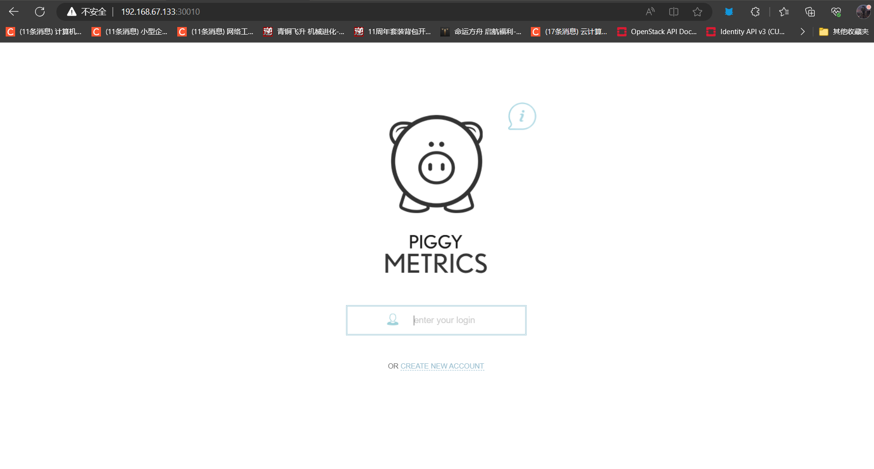
图59 项目完成验证图
至此，服务成功启动发布，完整的CI/CD流程就完成了。

总结
综上所述，基于Kubernetes集群并使用Jenkins和GitLab构建CI/CD的艾若公司能够实现持续集成和交付的自动化流程。这种集成和自化的方法提高了开发效率、加快了交付速度，并提升软件质量，为公司的业务发展提供了有力支持。
CICD的未来研究方向涉及容器化微服务、自动化测试、持续安全性等。这些研究方向的发展将进一步推动软件开发和交付的效率、质量和可靠性。

致谢
行文至此，意味着大学三年即将告一段落。
我与南城的大学篇始于2021年秋，也终将迎来2024年盛夏。这份独家记忆，或满足，或遗憾，或喜悦，但最多的还是感激，感激身边的每一个人。
只道谢，不道别。早晚复相逢，祝诸君平安喜乐，万事顺遂。
论文停留在致谢，但人生还得继续书写。

参考文献
[1]孙翠锋,张琳,王小锋,胡建村. 云环境下云平台虚拟机批量部署算法研究[J]. 自动化与仪器仪表,2022,(12):51-54.
[2]郑国庆. 容器云平台上应用自动化部署系统的设计与实现[D].浙江大学,2021.
[3]郭智超. 基于Jenkins与Docker的云平台服务自动部署策略的研究[D].华北电力大学(北京),2019.
[4]刘可. 基于Kubernetes集群的资源调度策略研究[D].武汉纺织大学,2022.
[5]黄亮. 容器云中的资源调度策略研究与实现[D].电子科技大学,2022.
[6]崔华, 楼奕华, 狄坤, 王海. 一种基于Kubernetes的轻量级PaaS微服务框架[J]. 现代信息科技, 2024, 8 (02): 70-74+81.
[7]李俊俊, 董建刚, 李坤. 基于Kubernetes的集群节能策略研究[J]. 计算机工程, 1-13.

